
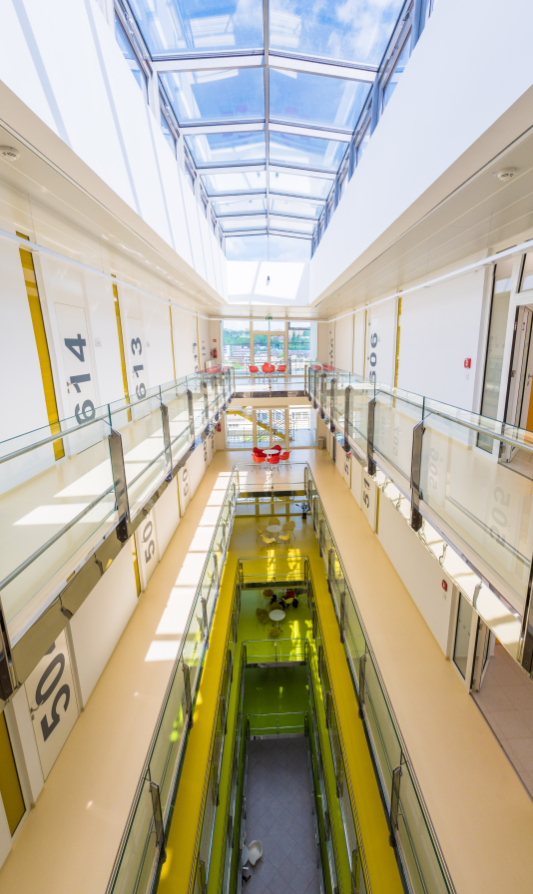
VÝROČNÍ ZPRÁVA O ČINNOSTI
FAKULTY HUMANITNÍCH STUDIÍ
UTB VE ZLÍNĚ ZA ROK 2020

Obsah

Úvodní slovo 5

1 Organizace 7

1.1 Organizační struktura 8

1.2 Orgány fakulty 9
Děkan 9
Akademický senát 9
Zástupci FHS v Akademickém senátu UTB ve Zlíně 9
Zástupce FHS v Radě vysokých škol 10
Vědecká rada 10
Zástupci FHS ve Vědecké radě UTB ve Zlíně 11
Disciplinární komise 11

1.3 Poradní sbory a pracovní skupiny 12
Kolegium děkana 12
Oborová rada doktorského studijního programu Pedagogika 12
Stipendijní komise 13

2 Pedagogická činnost 14

2.1 Studium 15
Přehled studijních programů a oborů akreditovaných před rokem 2019 15
Přehled studijních programů akreditovaných v roce 2020 16
Přehled studijních programů realizovaných v roce 2020 16
Přijímací řízení 16
Počty studentů 18
Hodnocení kvality výuky 20
Odborné praxe 20
Odborné praxe ÚPV 20
Odborné praxe ÚŠP 21
Odborné praxe ÚZV 22
Odborné praxe ÚMJL 24

2.2 Péče o studenty 24
Sociální a ubytovací stipendia 25
Podmínky pro studenty se specifickými potřebami 25
Ocenění studentů a absolventů 25

3 Doktorské studium a kvalifikační růst akademických pracovníků 26

3.1 Doktorské studium 27
Zaměření doktorského studia 27
Hodnocení doktorského studia 27
Výsledky výzkumu doktorandů a jejich prezentace 27

3.2 Kvalifikační růst akademických pracovníků 28

4 Tvůrčí činnost 29

4.1 Charakteristika tvůrčí činnosti na fakultě 30
Oblasti výzkumu 30

4.2 Přehled projektů řešených na FHS 31
Projekty financované z externích zdrojů 31
Projekty financované z interních zdrojů 31

4.3 Tvůrčí činnost studentů 32
Studentská vědecká a odborná činnost 32
Studentské vědecké síly 33

4.4 Publikační a ediční činnost fakulty 33
Publikační výstupy akademických pracovníků 33
Podpora ediční činnosti 34
Vědecká rada edice Pedagogika 34
Vědecká rada edice Nelékařské zdravotnické obory 34
Vědecká rada edice Filologie 35
Časopis Sociální pedagogika | Social Education 35

4.5 Konference, workshopy a odborné akce pořádané FHS 36

4.6 Členství akademických pracovníků v odborných společnostech, redakčních radách aj. 38
Centrum výzkumu FHS 38
Ústav pedagogických věd 38
Ústav školní pedagogiky 38
Ústav zdravotnických věd 39
Ústav moderních jazyků a literatur 41
Centrum jazykového vzdělávání 41

5 Celoživotní vzdělávání, spolupráce s praxí, dobrovolnictví 42

5.1 Kurzy a programy CŽV 43

5.2 Jednorázové akce CŽV 44

5.3 Univerzita třetího věku 44

5.4 Spolupráce s praxí 44

5.5 Kontakt s absolventy 45

5.6 Dobrovolnická činnost 45

6 Vnější vztahy a komunikace 48

6.1 Public relations 50

7 Internacionalizace 53

7.1 Mobility zaměstnanců 54
Výjezdy akademických a THP pracovníků 54
Příjezdy zahraničních akademických a THP pracovníků 54

7.2 Mobility studentů 54
Výjezdy na studijní pobyty 55
Výjezdy na praktické stáže 55
Příjezdy zahraničních studentů dle ústavů 55

7.3 Partnerské univerzity 56
Erasmus+ 56
Freemover 57

Závěr 58

Úvodní slovo

Vážení členové akademické obce a přátelé fakulty,
tato výroční zpráva je výsledkem společného ohlédnutí vedení Fakulty humanitních studií za tím, co se nám v roce 2020 podařilo. Je zřejmé, že i sebelepší plánování selhává tváří v tvář překotně se měnícímu světu, což se markantně projevilo zrovna v roce 2020. Opakování některých slov
či slovních spojení v textu této zprávy (kupř. covid, epidemická situace) není stylistickým prohřeškem, ale nutností a zároveň příznakem stavu, který se podepsal na tváři naší fakulty.
Oba semestry proběhly kvůli pandemii koronaviru nestandardně. Veškerý ruch výuky se přesunul do MS Teams, přičemž administrativa fungovala efektivně, byť ve ztížených podmínkách, dál.
Do virtuálního prostoru přešly i mnohé akce, jež neodmyslitelně patří k akademické půdě a pojí se s fakultou, včetně tradičního setkání zaměstnanců. Ale především: opět se ukázala společenská relevance našich studijních programů a oborů, a to nejenom ta, kterou popisuje Metodika 17+ v modulu 3 a s jejímž naplňováním jako netechnická fakulta musíme zápasit. Mám na mysli skutečnou relevanci – pomoc potřebným ve zdravotnických zařízeních a v zařízeních sociální péče, podporu při učení a komunikaci, při hlídání dětí akademiků či lékařů. To vše bylo hojně vidět rovněž v médiích a na sociálních sítích. Ztíženou situaci jsme logicky zažívali v oblasti internacionalizace nebo celoživotního vzdělávání, i když i tam se například nakonec podařilo rozběhnout kurzy angličtiny pro veřejnost.
Nezaháleli jsme ani v pedagogické oblasti s cílem zvýšit v budoucnu počty studentů. Připravovali jsme tedy nové akreditace, ty magisterské z oblasti nelékařských zdravotnických oborů,
ale pokračovalo i úsilí o poslední akreditaci z původního portfolia oborů fakulty (Zdravotně sociální péče). Získávali jsme zkušenosti s realizací nově akreditovaných studijních programů, které vykazují výraznější podíl praxí a zapojení odborníků z praxe do výuky.
V roce 2020 jsme kvalitu (nejen) vzdělávacího procesu s narůstající intenzitou poměřovali
na mezinárodní úrovni. Prošli jsme hodnocením ze strany Mezinárodního evaluačního panelu UTB i hodnocením Evropskou asociací univerzit. Ale i my sami jsme začali důkladněji vyhodnocovat úroveň kvality poskytovaného vzdělání, kupříkladu hodnocením kvality kvalifikačních prací. Začali jsme sklízet první plody naší strategie publikační činnosti s ohledem
na tzv. Metodiku 17+ a vysoce hodnocené publikační výstupy. Velmi intenzivně jsme si uvědomili, a to i s ohledem na financování fakulty, význam projektů, zvláště těch větších. Vedle realizace stávajících projektů GA ČR a TA ČR probíhaly přípravy žádostí o nové granty u národních agentur.
Fakulta se v roce 2020 rozrostla o novou organizační jednotku – Centrum podpory vzdělávání.
To začalo hned na podzim plnit úkoly v oblasti třetí role univerzity. Spočívají v nabídce vzdělávacích aktivit na nižších stupních vzdělávacího systému v regionu, v síťování a přípravě projektů. Věřím, že se v roce 2021 rozběhne provoz centra naplno a bude jasněji vidět
i ve struktuře fakulty.

Mgr. Libor Marek, Ph.D.
děkan

Organizace

Úplný název fakulty: Univerzita Tomáše Bati ve Zlíně
Fakulta humanitních studií
Adresa: Štefánikova 5670
760 01 Zlín

Fakulta humanitních studií UTB ve Zlíně je součástí veřejné vysoké školy. Uskutečňuje vzdělávací a tvůrčí činnost v těchto oblastech:
- Rozvoj humanitně a společenskovědně zaměřených studijních programů, zejména
filologie, pedagogiky a vybraných zdravotnických věd;
- vědní disciplíny, které jsou základem výše uvedených zaměření.

Organizační struktura
Struktura FHS v roce 2020
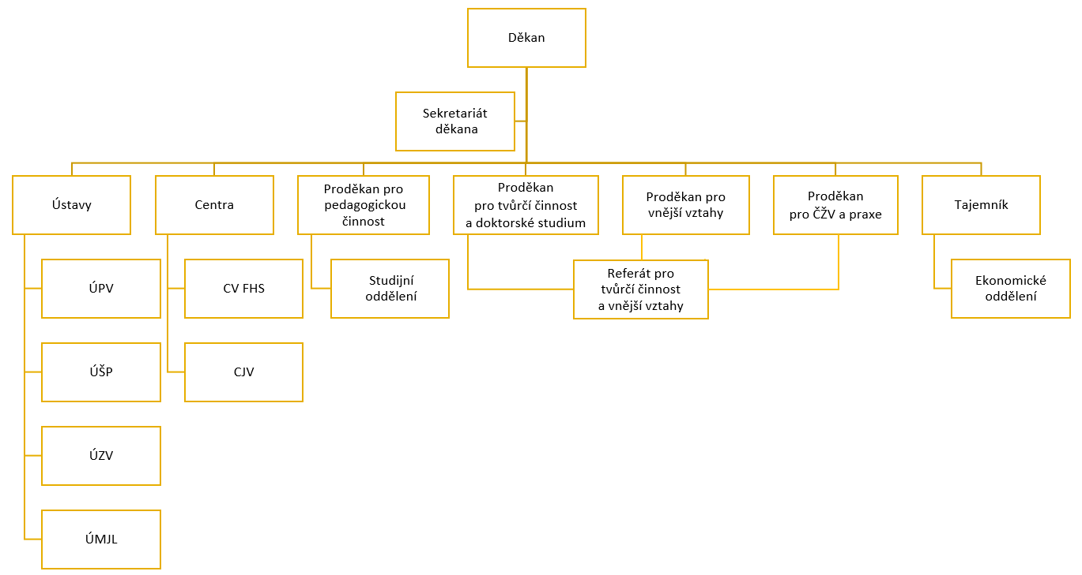

CV FHS Centrum výzkumu FHS
ÚPV Ústav pedagogických věd
ÚŠP Ústav školní pedagogiky
ÚZV Ústav zdravotnických věd
ÚMJL Ústav moderních jazyků a literatur
CJV Centrum jazykového vzdělávání

Orgány fakulty

Děkan
Mgr. Libor MAREK, Ph.D.

Akademický senát
Předsedkyně | Příslušnost k pracovišti
PhDr. Helena SKARUPSKÁ, Ph.D. | ÚPV
Členové – akademičtí pracovníci | Příslušnost k pracovišti
Mgr. Lenka DRÁBKOVÁ, Ph.D. | ÚMJL
Mgr. Karla HRBÁČKOVÁ, Ph.D. | ÚPV
Mgr. et Mgr. Viktor PACHOLÍK, Ph.D. | ÚŠP
doc. Mgr. Roman TRUŠNÍK, Ph.D. | ÚMJL
doc. PaedDr. Adriana WIEGEROVÁ, PhD. | ÚŠP
Členové – studenti | Příslušnost k pracovišti
PhDr. Beáta DEUTSCHEROVÁ, MBA | ÚŠP
Bc. Jan KLOKOČKA | ÚPV
Adéla LANGEROVÁ | ÚŠP
Bc. Anita MACHOVÁ | ÚŠP

Zástupci FHS v Akademickém senátu UTB ve Zlíně
Členové – akademičtí pracovníci | Příslušnost k pracovišti
Mgr. Lucie BLAŠTÍKOVÁ, Ph.D.  (od 29. 9. 2020) | ÚPV
Mgr. Petr DUJKA | ÚMJL
Mgr. Věra KOZÁKOVÁ, Ph.D. | CJV
Mgr. et Mgr. Viktor PACHOLÍK, Ph.D.  (do 29. 9. 2020) | ÚŠP
PhDr. Helena SKARUPSKÁ, Ph.D. | ÚPV
Členové – studenti | Příslušnost k pracovišti
Bc. Patrik BUČEK | ÚPV
Martin HALGOŠ | ÚMJL

Zástupce FHS v Radě vysokých škol
Jméno | Příslušnost k pracovišti
Mgr. Lenka DRÁBKOVÁ, Ph.D. | ÚMJL

Vědecká rada
Předseda | Příslušnost k pracovišti
Mgr. Libor MAREK, Ph.D. | UTB ve Zlíně
Tajemnice | Příslušnost k pracovišti
Mgr. Ilona KOČVAROVÁ, Ph.D. | UTB ve Zlíně
Interní členové | Příslušnost k pracovišti
MUDr. Zdeněk ADAMÍK, Ph.D. | UTB ve Zlíně
doc. PhDr. Mgr. Jaroslav BALVÍN, CSc. | UTB ve Zlíně
doc. MUDr. Jiří GAŤEK, Ph.D. | UTB ve Zlíně
prof. PhDr. Peter GAVORA, CSc. | UTB ve Zlíně
doc. PhDr. Lenka HABURAJOVÁ ILAVSKÁ, PhD. | UTB ve Zlíně
Mgr. Karla HRBÁČKOVÁ, Ph.D. | UTB ve Zlíně
Mgr. Petra JUŘENÍKOVÁ, Ph.D. (do 29. 06. 2020) | UTB ve Zlíně
prof. PaedDr. Zdena Kráľová, PhD. | UTB ve Zlíně
doc. Ing. Anežka Lengálová, Ph.D. | UTB ve Zlíně
prof. PhDr. Hana LUKÁŠOVÁ, CSc. | UTB ve Zlíně
doc. PaedDr. Jana Majerčíková, PhD. | UTB ve Zlíně
prof. PaedDr. Silvia POKRIVČÁKOVÁ, PhD. | UTB ve Zlíně
doc. Mgr. Radim ŠÍP, Ph.D. (do 30. 09. 2020 externí člen, od 1. 10. 2020 interní člen) | UTB ve Zlíně
doc. Mgr. Roman TRUŠNÍK, Ph.D. | UTB ve Zlíně
doc. PaedDr. Adriana WIEGEROVÁ, PhD. | UTB ve Zlíně
Externí členové | Příslušnost k pracovišti
doc. Mgr. Šárka BUBÍKOVÁ, Ph.D. | Univerzita Pardubice
prof. PhDr. Věra JANÍKOVÁ, Ph.D. | Masarykova univerzita
doc. PhDr. Mgr. Helena KADUČÁKOVÁ, PhD. | Katolícka univerzita v Ružomberku
doc. PhDr. Jitka LORENZOVÁ, Ph.D. | Univerzita Karlova
prof. PhDr. Andrea POKORNÁ, Ph.D.  (od 29. 06. 2020) | Masarykova univerzita
prof. PhDr. Milan POL, CSc. | Masarykova univerzita
prof. PhDr. Vladimíra SPILKOVÁ, CSc.  (do 19. 11. 2020) | Univerzita Pardubice
doc. PaedDr. Dr. Petr URBÁNEK | Technická univerzita v Liberci
prof. PhDr. Eliška WALTEROVÁ, CSc. | Univerzita Karlova
Stálí hosté | Příslušnost k pracovišti
Ing. Adam CEJPEK | UTB ve Zlíně
PhDr. Hana NAVRÁTILOVÁ, Ph.D. | UTB ve Zlíně
PhDr. Mgr. Petr SNOPEK, PhD., MBA | UTB ve Zlíně
Mgr. Renata ŠILHÁNOVÁ, Ph.D. | UTB ve Zlíně

Zástupci FHS ve Vědecké radě UTB ve Zlíně
Členové | Příslušnost k pracovišti
doc. Ing. Anežka LENGÁLOVÁ, Ph.D. | CJV

Disciplinární komise
Akademičtí pracovníci | Příslušnost k pracovišti
Mgr. Petra BAČUVČÍKOVÁ, Ph.D. | ÚMJL
Mgr. Hana NAVRÁTILOVÁ, Ph.D. | ÚŠP
Mgr. Radana KROUTILOVÁ NOVÁKOVÁ, Ph.D. | ÚPV
Studenti | Příslušnost k pracovišti
Inka KOUTNÁ | ÚZV
Marek ŠOLTÉSZ | ÚMJL
Jana ČERNOCKÁ | ÚŠP
Náhradníci | Příslušnost k pracovišti
PhDr. Anna KRÁTKÁ, Ph.D. | ÚZV
doc. PaedDr. Jana MAJERČÍKOVÁ, PhD. | ÚŠP
Bc. Daniela BAGAROVÁ (do 17. 8. 2020) | ÚPV
Vojtěch NEKULA | ÚMJL

Poradní sbory a pracovní skupiny

Kolegium děkana
Funkce | Jméno
Děkan | Mgr. Libor MAREK, Ph.D.
Proděkanka pro pedagogickou činnost, zástupkyně děkana v plném rozsahu | PhDr. Hana NAVRÁTILOVÁ, Ph.D.
Proděkanka pro tvůrčí činnost  a doktorské studium | Mgr. Ilona KOČVAROVÁ, Ph.D.
Proděkanka pro vnější vztahy | Mgr. Renata ŠILHÁNOVÁ, Ph.D.
Proděkan pro CŽV a praxe | PhDr. Mgr. Petr SNOPEK, PhD., MBA
Předsedkyně Akademického senátu FHS | PhDr. Helena SKARUPSKÁ, Ph.D.
Ředitel Centra výzkumu FHS | Mgr. Tomáš KARGER, Ph.D.
Ředitel Ústavu pedagogických věd | doc. Mgr. Jakub HLADÍK, Ph.D.
Ředitelka Ústavu školní pedagogiky | doc. PaedDr. Adriana WIEGEROVÁ, PhD.
Ředitelka Ústavu zdravotnických věd | PhDr. Mgr. Pavla KUDLOVÁ, PhD.
Ředitel Ústavu moderních jazyků a literatur | doc. Mgr. Roman TRUŠNÍK, Ph.D.
Ředitelka Centra jazykového vzdělávání | Mgr. Věra KOZÁKOVÁ, Ph.D.
Vedoucí studijního oddělení | Ing. Pavla LEČBYCHOVÁ
Tajemník fakulty | Ing. Adam CEJPEK

Oborová rada doktorského studijního programu Pedagogika
Předsedkyně | Příslušnost k pracovišti
doc. PaedDr. Adriana WIEGEROVÁ, PhD. | UTB ve Zlíně
Místopředseda | Příslušnost k pracovišti
prof. PhDr. Peter GAVORA, CSc. | UTB ve Zlíně
Interní členové | Příslušnost k pracovišti
doc. Ing. Anežka LENGÁLOVÁ, Ph.D. | UTB ve Zlíně
prof. PhDr. Hana LUKÁŠOVÁ, CSc. | UTB ve Zlíně
doc. PaedDr. Jana MAJERČÍKOVÁ, PhD. | UTB ve Zlíně
Externí členové | Příslušnost k pracovišti
prof. PhDr. Tomáš JANÍK, Ph.D. | Masarykova univerzita
prof. PhDr. Milan POL, CSc. | Masarykova univerzita
prof. PhDr. Vladimíra SPILKOVÁ, CSc.  (do 8. 9. 2020) | Univerzita Pardubice
doc. PaedDr. Dr. Petr URBÁNEK | Technická univerzita v Liberci
prof. PhDr. Eliška WALTEROVÁ, CSc. | Univerzita Karlova

Stipendijní komise
Předsedkyně
PhDr. Hana NAVRÁTILOVÁ, Ph.D.
Členové
Ing. Adam CEJPEK
doc. Mgr. Jakub HLADÍK, Ph.D.
Mgr. Tomáš KARGER, Ph.D.
Mgr. Věra KOZÁKOVÁ, Ph.D.
PhDr. Pavla KUDLOVÁ, PhD.
Ing. Pavla LEČBYCHOVÁ
PhDr. Helena SKARUPSKÁ, Ph.D.
doc. Mgr. Roman TRUŠNÍK, Ph.D.
doc. PaedDr. Adriana WIEGEROVÁ, PhD.

Významným poradním sborem je i Rada studijních programů, která je jmenována
děkanem. Radu studijních programů tvoří předseda – proděkan pro pedagogickou činnost, tajemník – vedoucí studijního oddělení a členové – ředitelé ústavů a garanti studijních oborů
a programů.

Pedagogická činnost

Studium

Přehled studijních programů a oborů akreditovaných před rokem 2019
Studijní program | Studijní obor | Forma studia
Specializace v pedagogice (Bc.) B7507 | Sociální pedagogika  7502R011 | prezenční, kombinovaná
Specializace v pedagogice (Bc.) B7507 | Sociální pedagogika  7502R011 | kombinovaná IMS Brno**
Specializace v pedagogice (Bc.) B7507 | Andragogika v profilaci na řízení lidských zdrojů v neziskové sféře  7507R088 | prezenční*, kombinovaná
Specializace v pedagogice (Bc.) B7507 | Učitelství pro mateřské školy  7531R001 | prezenční, kombinovaná
Specializace v pedagogice (Bc.) B7507 | Učitelství odborných předmětů pro SŠ  7504R253 | kombinovaná*
Filologie  (Bc.) B7310 | Anglický jazyk pro manažerskou praxi  7310R235 | prezenční
Philology  (Bc.) B7310 | English for Business Administration  7310R235 | prezenční*
Filologie  (Bc.) B7310 | Německý jazyk pro manažerskou praxi  7310R250 | prezenční
Ošetřovatelství  (Bc.) B5341 | Všeobecná sestra  5341R009 | prezenční, kombinovaná
Porodní asistence  (Bc.) B5349 | Porodní asistentka  5341R007 | prezenční, kombinovaná*
Zdravotně sociální péče  (Bc.) B5350 | Zdravotně sociální pracovník  5345R031 | prezenční, kombinovaná
Učitelství pro základní školy (Mgr.) M7503 | Učitelství pro 1. stupeň základní školy  7503T047 | prezenční
Pedagogika  (nMgr.) N7501 | Sociální pedagogika  7502T011 | prezenční
Specializace v pedagogice (nMgr.) N7507 | Sociální pedagogika  7502T011 | kombinovaná
Specializace v pedagogice (nMgr.) N7507 | Sociální pedagogika  7502T011 | kombinovaná IMS Brno**
Specializace v pedagogice (nMgr.) N7507 | Pedagogika předškolního věku  7501T010 | prezenční,  kombinovaná
Sociální práce  (nMgr.) N7508 | Sociální práce  6731T012 | prezenční*
Pedagogika  (Ph.D.) P7501 | Pedagogika  7501V008 | prezenční, kombinovaná
* Studijní program/obor/forma studia se nerealizuje.
** Společná akreditace s IMS Brno, studium se již nerealizuje.

Přehled studijních programů akreditovaných v roce 2020
Studijní program | Forma studia
Učitelství pro 1. stupeň základní školy  (Mgr.) M0113A300009 | prezenční
Předškolní pedagogika  (nMgr.) N0111A190015 | prezenční, kombinovaná

Přehled studijních programů realizovaných v roce 2020
Studijní program | Forma studia
Sociální pedagogika  (Bc.) B0111A190011 | prezenční, kombinovaná
Učitelství pro mateřské školy  (Bc.) B0112P300001 | prezenční, kombinovaná
Anglický jazyk pro manažerskou praxi  (Bc.) B0231P090005 | prezenční
Německý jazyk pro manažerskou praxi  (Bc.) B0231P090006 | prezenční
Všeobecné ošetřovatelství  (Bc.) B0913P360015 | prezenční, kombinovaná
Porodní asistence  (Bc.) B0913P360017 | prezenční
Učitelství pro 1. stupeň základní školy  (Mgr.) M0113A300009 | prezenční
Sociální pedagogika  (nMgr.) N0111A190013 | prezenční, kombinovaná
Předškolní pedagogika  (nMgr.) N0111A190015 | prezenční, kombinovaná
Pedagogika  (Ph.D.) P0111D190009 | prezenční, kombinovaná

Přijímací řízení
Veřejně vyhlášené přijímací řízení pro akademický rok 2020/2021 probíhalo v souladu
se směrnicemi schválenými AS FHS. Následující tabulka podává přehled počtu zájemců o studium v roce 2020 a počet přijatých studentů ve srovnání s předchozím akademickým rokem.
Typ | Studijní program/obor | Přihlášení |  | Přijatí
 |  | 2019 | 2020 | 2019 | 2020
Bc. | Sociální pedagogika  (prezenční) | 227 | 275 | 126 | 143
 | Sociální pedagogika  (kombinovaná) | 187 | 180 | 103 | 96
 | Učitelství pro mateřské školy  (prezenční) | 235 | 214 | 121 | 82
 | Učitelství pro mateřské školy  (kombinovaná) | 146 | 150 | 64 | 80
 | Andragogika v profilaci na řízení  lidských zdrojů v neziskové sféře  (kombinovaná) | 70 | - | 36 | -
 | Porodní asistence | 96 | 129 | 45 | 45
 | Všeobecné ošetřovatelství  (prezenční) | 128 | 195 | 78 | 105
 | Všeobecné ošetřovatelství  (kombinovaná) | 121 | 119 | 54 | 53
 | Zdravotně sociální pracovník  (prezenční) | 54 | - | 29 | -
 | Zdravotně sociální pracovník  (kombinovaná) | 70 | - | 43 | -
 | Anglický jazyk pro manažerskou praxi | 351 | 331 | 210 | 242
 | Německý jazyk pro manažerskou praxi | 55 | 50 | 30 | 30
Mgr. | Učitelství pro 1. stupeň základní školy | 220 | 212 | 119 | 96
nMgr. | Sociální pedagogika  (prezenční) | 68 | 48 | 55 | 41
 | Sociální pedagogika  (kombinovaná) | 147 | 107 | 66 | 76
 | Pedagogika předškolního věku  (prezenční – studenti převedeni do SP Předškolní pedagogika) | 35 | 35 | 27 | 31
 | Pedagogika předškolního věku  (kombinovaná – studenti převedeni  do SP Předškolní pedagogika) | 36 | 34 | 24 | 25
Ph.D. | Pedagogika (prezenční) | 5 | 3 | 4 | 1
 | Pedagogika (kombinovaná) | 5 | 5 | 2 | 4
Celkem | FHS ve Zlíně | 2256 | 2087 | 1236 | 1150

Fakulta zaznamenala v roce 2020 pokles počtu přihlášených i přijatých uchazečů, protože přijímací řízení nebylo vyhlášeno pro všechny dříve realizované bakalářské studijní programy. Podrobné informace o přijímacím řízení obsahuje Zpráva o průběhu přijímacího řízení pro akademický rok 2020/2021.

Počty studentů
Následující tabulka uvádí počty studentů FHS v jednotlivých programech/oborech a ročnících
k 31. 12. 2020:
Typ | Studijní program/obor | Ročník |  |  |  |  | Počet  studentů
 |  | 1. | 2. | 3. | 4. | 5.
Bc. | Sociální pedagogika  (prezenční) | 69 | 51 | 65 |  |  | 185
 | Sociální pedagogika  (kombinovaná) | 64 | 71 | 86 |  |  | 221
 | Učitelství pro mateřské školy (prezenční) | 54 | 60 | 43 |  |  | 157
 | Učitelství pro mateřské školy (kombinovaná) | 68 | 29 | 44 |  |  | 141
 | Andragogika v profilaci na řízení lidských zdrojů v neziskové sféře (kombinovaná) | - | 24 | 28 |  |  | 52
 | Porodní asistence/Porodní asistentka (prezenční) | 31 | 13 | 19 |  |  | 63
 | Všeobecné ošetřovatelství/  Všeobecná sestra (prezenční) | 77 | 36 | 45 |  |  | 158
 | Všeobecné ošetřovatelství/  Všeobecná sestra (kombinovaná) | 31 | 20 | 22 |  |  | 73
 | Zdravotně sociální  pracovník (prezenční) | - | 7 | 8 |  |  | 15
 | Zdravotně sociální  pracovník (kombinovaná) | - | 8 | 12 |  |  | 20
 | Anglický jazyk  pro manažerskou praxi | 149 | 80 | 102 |  |  | 331
 | Německý jazyk  pro manažerskou praxi | 17 | 9 | 12 |  |  | 38
Mgr. | Učitelství pro 1. stupeň  základní školy | 54 | 55 | 35 | 36 | 18 | 198
nMgr. | Sociální pedagogika  (prezenční) | 26 | 45 |  |  |  | 71
 | Sociální pedagogika  (kombinovaná) | 62 | 76 |  |  |  | 138
 | Předškolní pedagogika/  Pedagogika předškolního věku (prezenční) | 7 | 6 |  |  |  | 13
 | Předškolní pedagogika/  Pedagogika předškolního věku  (kombinovaná) | 16 | 19 |  |  |  | 35
Ph.D. | Pedagogika (prezenční) | - | 2 | - | - | - | 2
 | Pedagogika (kombinovaná) | 2 | 1 | 2 | 3 | - | 8
Celkem |  | 727 | 612 | 523 | 39 | 18 | 1919

Údaj u posledních ročníků bakalářských a magisterských SP zahrnuje i studenty, kteří ještě pokračují v dalším roce studia a plní zbývající studijní povinnosti nebo jen odkládají termín odevzdání bakalářské/diplomové práce, a tím i složení státních závěrečných zkoušek.

V roce 2020 na FHS absolvovalo celkem 401 studentů bakalářského, navazujícího magisterského i doktorského stupně vzdělání; počty absolventů jsou uvedeny v přehledu níže:
Typ | Studijní obor | Počet absolventů  (z toho prospěli s vyznamenáním)
Bc. | Sociální pedagogika (prezenční) | 63
 | Sociální pedagogika (kombinovaná) | 44
 | Učitelství pro mateřské školy (prezenční) | 29 (2)
 | Učitelství pro mateřské školy (kombinovaná) | 22
 | Andragogika v profilaci na řízení lidských zdrojů v neziskové sféře (kombinovaná) | 15
 | Anglický jazyk pro manažerskou praxi | 60 (1)
 | Německý jazyk pro manažerskou praxi | 6 (1)
 | Všeobecná sestra (prezenční) | 35 (1)
 | Všeobecná sestra (kombinovaná) | 19
 | Porodní asistentka | 23
 | Zdravotně sociální pracovník (prezenční) | 2
 | Zdravotně sociální pracovník (kombinovaná) | 3
nMgr. | Sociální pedagogika (prezenční) | 14 (2)
 | Sociální pedagogika (kombinovaná) | 43 (3)
 | Pedagogika předškolního věku  (prezenční) | 5
 | Pedagogika předškolního věku (kombinovaná) | 9
Ph.D. | Pedagogika (kombinovaná) | 1
 | Pedagogika (prezenční) | 1
PhDr. | Sociální pedagogika | 4
 | Pedagogika předškolního věku | 3
Celkem |  | 401 (10)

Hodnocení kvality výuky
Fakulta humanitních studií se i v roce 2020 aktivně zapojila do evaluace výuky jednotlivých předmětů. Hodnocení provádí přímo studenti fakulty vždy na konci každého semestru formou anonymního vyplnění dotazníku prostřednictvím IS/STAG. Vedle číselného hodnocení poskytují zásadní zpětnou vazbu i slovní komentáře studentů vztahující se na obsah předmětu, metody výuky či na přístup a odbornost daného vyučujícího. Akademičtí pracovníci reagovali v jednotlivých případech jak na pozitivní, tak i negativní komentáře studentů; v případě negativních reakcí studentů přijímali příslušní vedoucí pracovníci odpovídající opatření.
V letním semestru 2019/2020 se evaluace zúčastnilo 14,66 % studentů, v zimním semestru 2020/2021 to bylo již 30,57 % studentů FHS. Pokles účasti studentů v hodnocení za letní semestr byl způsoben náhlým přechodem na distanční výuku na základě opatření orgánů veřejné moci v souvislosti s onemocněním covid-19 od března 2020. Vedle studentského hodnocení probíhaly v obou semestrech i hospitace pověřených akademických pracovníků přímo ve výuce, která byla realizována prostřednictvím MS Teams.

Odborné praxe
Odborným praxím, které jsou součástí studijních plánů všech studijních oborů, věnuje FHS mimořádnou pozornost. Snahou fakulty je zajistit studentům ve spolupráci se smluvními pracovišti kvalitní praxe, na kterých studenti pod vedením odborníků získají potřebnou průpravu pro výkon budoucí profese. Zkušenosti a dovednosti získané během praxe zvyšují společně s osvojenými teoretickými vědomostmi uplatnitelnost absolventů FHS na trhu práce. Ke zvyšování kvality odborných praxí v oblasti vysokoškolské přípravy na budoucí povolání významnou měrou přispívají i projekty realizované na fakultě. Seznam institucí pro realizaci praxí je pravidelně aktualizován na webu fakulty (dostupný zde).

Odborné praxe ÚPV
Studenti oboru Sociální pedagogika působili v rámci odborné praxe v zařízeních sociálních služeb nebo ve školských zařízeních. Oba směry, sociální i pedagogický, jsou v odborných praxích studentů zastoupeny rovnoměrně. Vzhledem ke koronavirové krizi však v odborných praxích studentů oboru Sociální pedagogika nastaly změny, a to především z důvodu uzavření základních a středních škol, v nichž studenti působili na pozici asistenta pedagoga nebo vychovatele ve školní družině. Odklon od pedagogického směru byl kompenzován zvýšenou působností studentů v dětských domovech, ve kterých byla detekována značná personální nedostatečnost. Rovněž v sociálních službách studenti nemohli docházet na odbornou praxi do mnoha zařízení, které byly uzavřeny z důvodu opatření Vlády ČR. Studenti vykonávali odbornou praxi v domovech pro seniory nebo jiných pobytových službách. Z organizačního
a kompetenčního hlediska však odborná praxe studentů nebyla koronavirovou krizí dotčena.
Významné spolupracující organizace: Dětský domov a Základní škola Vizovice; Dětský domov Liptál; Dětský domov Uherský Ostroh; Dětský domov Uherské Hradiště; Dětský domov Kroměříž; Dětské centrum Zlín, příspěvková organizace; Naděje (pobočka Zlín); SENIOR Otrokovice, p.o.; Domov pro seniory Lukov, p.o.; Domov pro seniory Burešov, p.o.

Nelze opomenout ani pracovní povinnost studentů. Studenti studijního programu Sociální pedagogika byli povoláni do různých zařízení sociálních služeb ve Zlínském kraji. V těchto zařízeních často působili od října 2020 do ukončení pracovní povinnosti 13. 12. 2020. Někteří studenti působili v zařízeních i po ukončení pracovní povinnosti.

Odborné praxe ÚŠP
Ústav školní pedagogiky rozšířil v roce 2020 síť svých spolupracujících škol o dalších 20 zařízení. Mezi nimi jsou kromě škol i dětské domovy. Již 7 let se ústav výrazně angažuje v profilování škol do podoby tzv. fakultních škol, které významnou měrou přispívají k přípravě budoucích učitelů. Mezi stěžejní, ale ne jediné, patří organizace uvedené níže.
Fakultní mateřská škola: Univerzitní mateřská škola Qočna; Mateřská škola Otrokovice, příspěvková organizace.
Spolupracující mateřské školy: Firemní školka Oskárek; Súkromná materská škola Life Academy (Slovensko); Mateřská škola Zlín, Budovatelská, příspěvková organizace; Mateřská škola Lípa, okres Zlín, příspěvková organizace; ZŠ a MŠ Racková, příspěvková organizace; Mateřská škola Želechovice nad Dřevnicí, příspěvková organizace; MŠ Zlín, Dětská, příspěvková organizace; Mateřská škola Martinice, okres Kroměříž.
Studenti oboru Učitelství pro 1. stupeň základní školy realizují svou praxi v těchto školách: Základní škola Zlín; Súkromná základná škola Life Academy (Slovensko); ZŠ Horní Němčí.
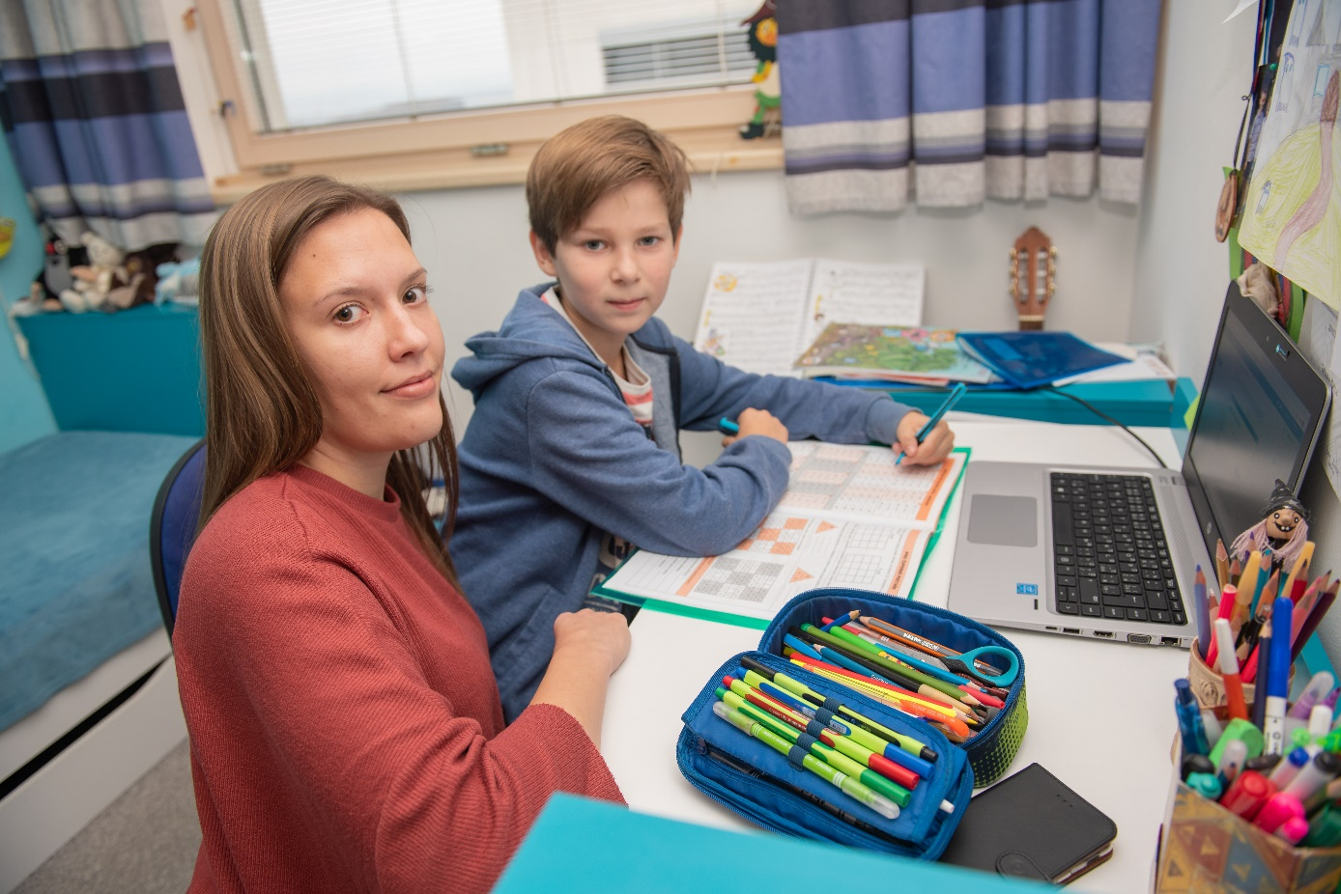
Spolupracující základní školy: Základní škola Emila Zátopka Zlín; Základní škola Mánesova Otrokovice, příspěvková organizace; Základní škola Zlín, Kvítková 4338, příspěvková organizace; Základní škola Zlín, Mikoláše Alše 558, příspěvková organizace; ZŠ Bratrství Čechů a Slováků Bystřice pod Hostýnem; Základní škola a Mateřská škola Žlutava, příspěvková organizace; Základní škola T. G. Masaryka Otrokovice, příspěvková organizace; ScioŠkola Zlín – základní škola, s.r.o.; Základní škola Komenského I, Zlín, příspěvková organizace; Základní škola Zlín, Okružní 4685, příspěvková organizace; Základní škola Zlín, Křiby 4788, příspěvková organizace; Základní škola Komenského II, Zlín, příspěvková organizace; Církevní základní škola a mateřská škola ve Zlíně; Základní škola Šumperk, Šumavská; Dětský domov Kroměříž; Základní škola Valašské Klobouky, Valašské Klobouky; Dětský domov a Základní škola Vizovice.

Odborné praxe ÚZV
Praxe studentů programu Všeobecné ošetřovatelství byla v roce 2020 markantně ovlivněna pandemií coronaviru. Vzhledem ke skutečnosti, že praktická výuka tohoto oboru
a programu nebyla vládními nařízeními výrazně zasažena, realizovali studenti klinickou
praxi na covidových, ale i na necovidových pracovištích. Během praxe vykonávali studenti
pod vedením mentorů standardní i specializované výkony. Většina studentů pracovala
i nad rámec povinné hodinové dotace, čímž výrazně přispěli k překonání nedostatku personálu. V rámci nouzového stavu studenti participovali na chodu Krizového call centra UTB.
Všeobecná sestra (kombinované studium 2. a 3. ročník): studenti plnili praxe převážně formou přesčasů na vlastních pracovištích, a to z důvodu vysoké nemocnosti pracovníků. Pokud
to bylo oprávněné, byla jim praxe uznána. Jednalo se o tato pracoviště: Uherskohradišťská nemocnice a.s.; Kroměřížská nemocnice a.s.; Krajská nemocnice T. Bati, a.s. a Fakultní nemocnice Brno. Řada studentů byla přeřazena na covidová oddělení, kde pracovali v odběrových centrech.
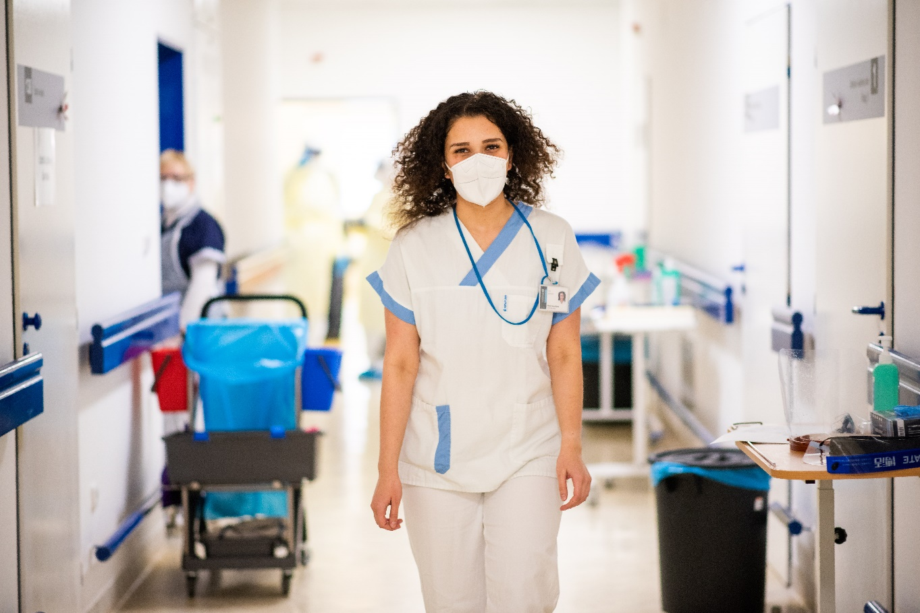
Zdravotně sociální péče: výběr organizace pro absolvování praxe, ať už ve sféře zdravotní, anebo sociální, se řídil podle několika hledisek ročníku studia studenta a náplně praxe v daném semestru, podle možnosti volby povolení praxe z hlediska covidové situace, místa bydliště studenta apod. Ve vyšších ročnících byl zohledněn i prostor pro potenciální výzkum jako součást bakalářské práce. Odborná praxe byla tedy velmi variabilní, při výběru zdravotnických pracovišť se jednalo o praxi z pohledu sociálního pracovníka v nemocnicích v Kroměříži, Uherském Hradišti, ve Zlíně, nebo v oblasti mobilního hospicového hnutí. Z pohledu sociální sféry studenti využívali nejvíce domovy pro seniory, popř. domovy se zvláštním režimem
a stacionáře s různým zaměřením.
Porodní asistence: studentky 2. a 3. ročníku měly prodlouženou praxi o 2 týdny, pracovaly
na porodnicko-gynekologických odděleních nemocnic, ale také na covidových jednotkách. Studenti 1. ročníku působili v místech svého bydliště či v Krajské nemocnici T. Bati, a.s.,
kde dle potřeby vypomáhali zdravotníkům.
Studenti absolvovali svoji praxi především v níže uvedených organizacích: Krajská nemocnice T. Bati, a.s..; Uherskohradišťská nemocnice a.s.; Krizové call centrum UTB; Domov pro seniory Lukov, p.o.; Alzheimercentrum Zlín; Domov pro osoby se zdravotním postižením Barborka.

Odborné praxe ÚMJL
Studenti Anglického jazyka pro manažerskou praxi a Německého jazyka pro manažerskou praxi si v uplynulém roce plnili praxe ve vybraných společnostech, v nichž se nejčastěji zaměřovali na činnosti spojené s veřejnou správnou, administrativou, marketingem či činnostmi, jež lze
v běžném pracovním procesu očekávat od asistentů a asistentek manažerů.
Část studentů si plnila praxe i v Krizovém call centru UTB, kde pomáhali Krajské hygienické stanici ve Zlíně s trasováním kontaktních osob lidí pozitivně testovaných na covid-19. Tuto dobrovolnickou aktivitu volili studenti často jako náhradu za praxi ve firmách, která byla z důvodu vládních opatření spojených s covid-19 znemožněna. I přes tuto nepříznivou situaci se studentům podařilo realizovat odbornou praxi ve významných společnostech jako například Komerční banka a.s., Správa uprchlických zařízení Ministerstva vnitra České republiky, Explicit Invest s.r.o. Někteří studenti jsou s institucemi nadále v kontaktu i po ukončení praxe.

Péče o studenty
Významným motivačním faktorem pro studenty jsou stipendia. V roce 2020 bylo
ze stipendijního fondu fakulty vyplaceno celkem 2 561 255 Kč v následující struktuře:
Typ stipendia | Výše
Stipendium za vynikající výzkumné a tvůrčí výsledky | 207 400 Kč
Podpora studia v zahraničí | 193 000 Kč
Prospěchová stipendia | 1 508 000 Kč
Tíživá sociální situace – mimořádné sociální stipendium | 10 000 Kč
Mimořádné ubytovací stipendium | 230 680 Kč
Mimořádná stipendia absolventů | 142 000 Kč
Reprezentace fakulty | 270 175 Kč
Celkem | 2 561 255 Kč

Sociální a ubytovací stipendia
V souladu se Stipendijním řádem UTB ve Zlíně byla poskytnuta sociální a ubytovací stipendia:
Typ stipendia | Výše
Sociální stipendium | 153 300 Kč
Ubytovací stipendium | 4 582 080 Kč
Celkem | 4 735 380 Kč

Podmínky pro studenty se specifickými potřebami
V roce 2020 studovalo na FHS celkem 16 studentů se specifickými potřebami. Aktuálně
pro ně byla nastavena a přizpůsobena distanční výuka formou online přednášek a seminářů včetně opatření nejen ve výuce, ale například i při testování požadovaných znalostí. V době mimořádných opatření a v režimu distanční výuky měli možnost jak online konzultací s pracovníky Centra pro studenty se specifickými potřebami, tak i online doučování zejména cizích jazyků. Fakulta jim výrazně pomohla překonávat každodenní obtíže a vytvořila jim také vhodné studijní podmínky vhodné studijní podmínky a překonávat každodenní obtíže. Trvale jim zajišťuje odpovídající servis jak ze strany pedagogů, tak i ostatních zaměstnanců (studijní oddělení, IT technici). Důležitou podporu tak mají při plnění všech studijních povinností včetně povinné odborné praxe.

Ocenění studentů a absolventů
I v roce 2020 motivovala fakulta studenty k jejich dalšímu rozvoji udělením několika ocenění. Nejlepší studenti byli ohodnoceni za vynikající zpracování a obhájení bakalářské nebo diplomové práce, za výborné studijní výsledky v posledním ročníku studia a za diplom s vyznamenáním. Při slavnostních promocích absolventů magisterských oborů byla udělena následující ocenění za kvalifikační práci:
- Cena děkana: Mgr. Kateřině Navrátilové (Pedagogika předškolního věku) za diplomovou práci Spolupráce dětí při problémovém úkolu,
- Cena primátora města Zlína: Mgr. Jitce Marcaníkové (Sociální pedagogika) za diplomovou práci Faktory podílející se na utváření finanční gramotnosti žáků základních škol,
- Cena MUDr. Vlasty Rybkové: Bc. Josefu Karasovi (Všeobecná sestra) za studijní výsledky a aktuální téma bakalářské práce Hluboké sternální infekce po kardiochirurgických operačních výkonech (cena předána individuálně mimo promoci).

Na slavnostním Galavečeru UTB, který proběhl v online režimu, byla za mimořádné aktivity
a reprezentaci FHS i univerzity oceněna studentka Hanka Teplá (Německý jazyk pro manažerskou praxi).

Doktorské studium
a kvalifikační růst akademických pracovníků

Doktorské studium
Doktorské studium se na fakultě rozvíjí od roku 2014 a v roce 2020 přešlo k naplňování nové podoby, která vychází z nové akreditace. V roce 2020 dokončily studium další dvě doktorandky. Všechny absolventky doktorského studia na FHS (v letech 2018 až 2020) zatím vždy získaly na fakultě i pracovní místo. Tím se naplňuje i mise vědecké a výzkumné přípravy mladých akademických pracovníků, kteří své schopnosti mohou uplatnit ve prospěch fakulty, především v oblasti výzkumné a publikační.

Zaměření doktorského studia
V roce 2020 měli doktorandi v nabídce především kurzy zaměřené na svou profilaci
v pedagogice, ale také a metodologii pedagogického výzkumu. Kromě standardní náplně studia měli doktorandi možnost využít i bohaté nabídky vzdělávacích workshopů a přednášek nejen v oblasti metodologie výzkumu. Doktorandi se rozvíjeli také jako vysokoškolští učitelé, čímž získávají praktické a odborné zkušenosti, které mohou využívat při vedení seminářů
a cvičení.

Hodnocení doktorského studia
Pravidelně jednou ročně hodnotí doktorandi písemnou formou své školitele, stejně tak
i kvalitu výuky jednotlivých předmětů v DSP Pedagogika. Vedle pozitivního hodnocení práce
a angažovanosti svých školitelů, ocenili doktorandi také zázemí, které fakulta poskytuje. Výsledky hodnocení byly předloženy členům oborové rady k projednání a děkanovi fakulty.
Na fakultě se s doktorandy pracuje systematicky. Mimořádnou pozici ve studijním programu mají tzv. doktorské semináře, které se konají jednou za rok, vždy po absolvování příslušného studijního ročníku, a které jsou jakýmsi zrcadlem celoroční práce doktoranda
na jeho výzkumném tématu. V roce 2020 proběhla dvě hodnocení doktorského studia Oborovou radou. Garantka programu podala zprávu o průběhu realizace DSP, oborová rada se vyjádřila k plnění individuálních studijních plánů s přihlédnutím k hodnocení školitelů
k činnostem doktorandů.

Výsledky výzkumu doktorandů a jejich prezentace
Doktorandi se aktivně účastnili četných domácích a zahraničních konferencí a daří se jim
i v publikování příspěvků v domácích i zahraničních odborných časopisech. Celkově byl v publikačních výstupech zaznamenán zřetelný posun. Významnou součástí práce doktorandů byla i jejich angažovanost v projektech GA ČR a TA ČR, které fakulta získala. V roce 2020 participovaly na projektu TA ČR Éta (Nálepkování intelektově nadaných dětí ve školním prostředí) 2 studentky doktorského studia.

Kvalifikační růst akademických pracovníků
Akademičtí pracovníci se vedle pedagogické činnosti zaměřují i na zvyšování svých badatelských kompetencí, což vede k trvalému zvyšování jejich kvalifikace. Vývoj jejich kvalifikačního růstu v roce 2020 shrnuje následující tabulka:
Ústav | Způsob zvýšení kvalifikace | Obor | Počet
ÚŠP | Ph.D. | Pedagogika | 2
 | Rigorózní zkouška | Pedagogika | 2
ÚZV | Rigorózní zkouška | Sociální práce | 1
ÚMJL | Habilitace | Dějiny anglické a americké literatury | 1

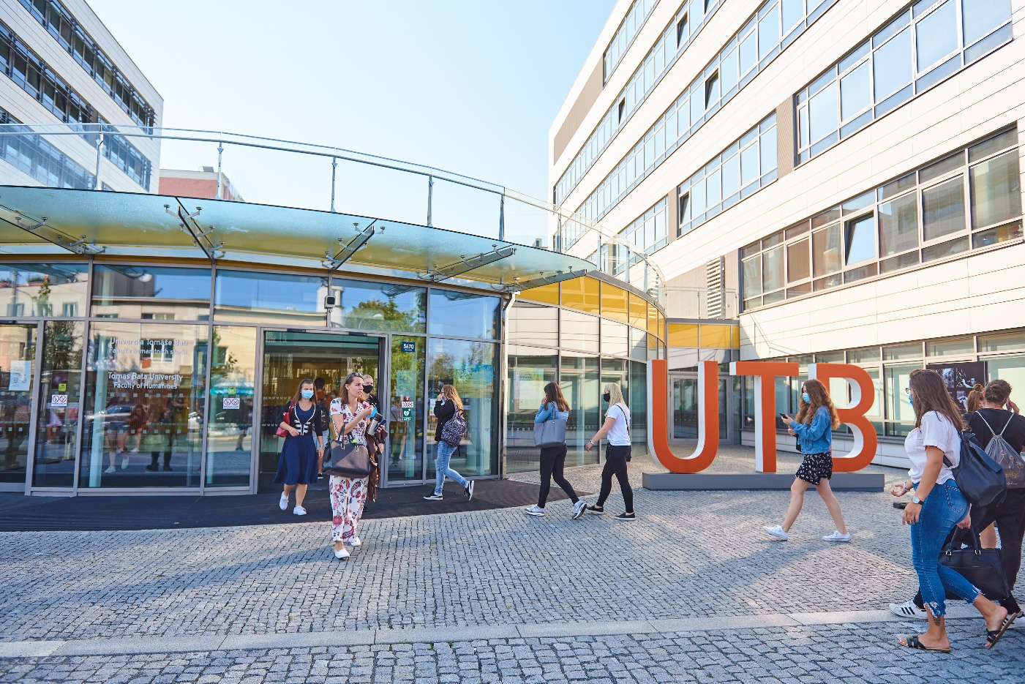

Tvůrčí činnost

Charakteristika tvůrčí činnosti na fakultě
Na fakultě je uplatňována strategie publikační činnosti v návaznosti na tzv. Metodiku 17+, která si klade za cíl zvýšení kvality publikačních výstupů s ohledem na současné mezinárodní standardy. Zároveň je snahou zohledňovat specifika oborů, které jsou na fakultě realizovány. Fakulta se v tvůrčí oblasti zaměřila na přípravu grantů a výzkumných projektů podle oborového zaměření jednotlivých pracovišť, na řešení stávajících vědecko-výzkumných projektů a prezentaci výsledků těchto činností, a to primárně v odborných časopisech evidovaných v databázích Web of Science a Scopus, sekundárně v ostatních časopisech, monografiích a sbornících.

Oblasti výzkumu
Pedagogika
- Autoregulace učení a chování dětí, mládeže a dospělých
- Bariéry a motivace v neformálním vzdělávání dospělých
- Vzdělávání jedinců se specifickými potřebami (nadání, tělesné postižení)
- Sociokulturní diverzita ve vzdělávání
- Profesionalizace učitelství od mateřských škol až po univerzity
- Proměny dětství a dětí
- Badatelské strategie vzdělávání pro generaci Alfa

Zdravotnické nelékařské obory
- Problematika specializované ošetřovatelské péče
- Pastorační a sociální práce
- Sociální determinanty zdraví
- Psychosociální aspekty chronicky a onkologicky nemocných

Anglická a německá filologie
- Regionalismus v literatuře a kultuře (literatura a kultura amerického Jihu,
Kanady a Jižní Afriky, německá literatura z Moravy)
- Stereotypy a strategie v diskurzu
- Kritická diskursivní analýza (včetně multimodálního diskursu)
- Důsledky online multimediální komunikace
- Výslovnost cizího jazyka
- Odborný jazyk, tlumočení a překlad

Přehled projektů řešených na FHS
Následující tabulky uvádí přehled projektů řešených v roce 2020, podle zdrojů financování.

Projekty financované z externích zdrojů
Typ  projektu | Název | Odpovědný řešitel | Pracoviště
EC | Rozvoj nových andragogických diagnostických přístupů  a intervencí fenoménu  docility dospělých | Mgr. Jan Kalenda, Ph.D. | CV FHS
GA ČR | Bílá místa neformálního vzdělávání dospělých v České republice: Neúčastníci a jejich sociální světy | Mgr. Jan Kalenda, Ph.D. | CV FHS
TA ČR Éta | Nálepkování intelektově nadaných dětí ve školním prostředí | Mgr. Eva Klimecká, Ph.D. | CV FHS
GA ČR | Dynamika autoregulace  u sociálně vyloučených žáků | Mgr. Karla Hrbáčková, Ph.D. | ÚPV
TA ČR  Éta | Koncepce vzdělávání pro generaci Alfa s využitím badatelských principů učení  se v mateřské škole | doc. PaedDr. Jana Majerčíková, PhD. | ÚŠP

Projekty financované z interních zdrojů
Typ  projektu | Název | Odpovědný řešitel/spoluřešitelé/garanti | Pracoviště
Studentské výzkumné projekty (zapojení studentů magisterského a doktorského studia)
SVV | Bezprostřednost učitele  ve školní třídě | Mgr. lic. Renáta Matušů  doc. PhDr. Mgr. Jaroslav Balvín, CSc. | ÚPV
SVV | Analýza aplikačních bakalářských prací studentů Učitelství pro mateřské školy | Bc. Petra Jiřičková  Bc. Anita Machová  PhDr. Hana Navrátilová, Ph.D.  Mgr. Andrea Surá | ÚŠP
SVV | Evoluce profesních trajektorií učitelů mateřských  a základních škol | PhDr. Beáta Deutscherová, MBA  Mgr. Marta Koutníková  PhDr. Petra Trávníčková  doc. PaedDr. Adriana Wiegerová, PhD. | ÚŠP
SVV | Postoje rodičov  k predškolskému vzdelavániu v podmienkach Českej  a Slovenskej republiky | PhDr. Beáta Horníčková  PaedDr. Soňa Lorencová  doc. PaedDr. Jana Majerčíková, PhD. | ÚŠP
Rozvojové projekty
FSR | Kolektivní (ne)důvěra žáků ke škole: analýza regionálních nerovností českých škol | Mgr. Karla Hrbáčková, Ph.D. | ÚPV
IP | Inovace studijního předmětu Obecná chirurgie  a ošetřovatelská péče u bakalářského studijního programu Ošetřovatelství | PhDr. Pavla Kudlová, PhD. | ÚZV
FSR | Příprava a fungování Centra podpory vzdělávání | Mgr. Libor Marek, Ph.D. | ÚMJL

V roce 2020 byla FHS zapojena také do čtyř projektů OP VVV: Strategický projekt UTB ve Zlíně; DUO UTB: Strategický projet UTB ve Zlíně II.; IKAROS VĚDA UTB (Institucionální Kvalita a Rozvoj Strategie vědy na UTB ve Zlíně); Fakultní učitel jako facilitátor kvalitní přípravy budoucích učitelů mateřských škol a 1. stupně ZŠ.
V projektu IKAROS VĚDA UTB se ústavy FHS zapojily do čtyř klíčových aktivit: KA03 (rozvoj lidských zdrojů a řízení výzkumné instituce), KA04 (hodnocení tvůrčí činnosti), KA05 (internacionalizace vědy a výzkumu), KA08 (popularizace vědy a výzkumu).

Tvůrčí činnost studentů

Studentská vědecká a odborná činnost
V roce 2020 obhájilo své projekty realizované v rámci studentské vědecké a odborné činnosti (SVOČ), která se konala již podesáté, celkem 9 studentů. Odborná komise příslušných oblastí ocenila zájem studentů o daný studijní obor a hodnotila jejich schopnost vědecky pracovat
a aplikovat získané teoretické znalosti v praxi.

Následující tabulka uvádí soutěžní projekty studentů oceněné v rámci SVOČ v jednotlivých oblastech:
Pedagogika
Vendula Frdlíková | Využití mobilních aplikací a webových stránek v přírodovědném vzdělávání na 1. stupni ZŠ | ÚŠP
Karolína Smejkalová | Typologie žákovských otázek na prvním stupni základní školy | ÚŠP
Nelékařské zdravotnické obory
Barbora Doležalová (VS) | Kvalita života a sociální opora u osob s roztroušenou sklerózou | ÚZV
Veronika Gregovská, DiS. (ZSP) | Aktivizace uživatelů sociálních služeb v pobytových zařízeních pro seniory | ÚZV
Kateřina Hořčicová (VS) | Těhotenství žen s roztroušenou sklerózou | ÚZV
Adéla Kopečná (VS) | Péče o člověka odlišné kultury během hospitalizace | ÚZV
Gabriela Polášková (VS) | Kvalita života u pacientů s migrénou | ÚZV
Kateřina Ondráčková (VS) | Prevence vzniku dekubitů na operačních sálech | ÚZV
Eva Tomanová (VS) | Prevence HIV/AIDS u vysokoškolských studentů | ÚZV

Studentské vědecké síly
Příležitosti k odbornému růstu poskytuje fakulta studentům nabídkou míst studentských vědeckých sil (SVS), které studentům umožňují zapojit se do výzkumných aktivit ústavů
a přirozeně tak rozvíjet jejich badatelské kompetence. Následující tabulka udává počty obsazených pozic SVS na jednotlivých ústavech a CV FHS:
Ústav/součást | Počet za LS 2019/2020 | Počet za ZS 2020/2021
CV FHS | 3 | 3
ÚPV | 3 | 3
ÚŠP | 3 | 4
ÚZV | 3 | 3
ÚMJL | 3 | 2

Publikační a ediční činnost fakulty

Publikační výstupy akademických pracovníků
Důležitým indikátorem úspěšnosti tvůrčí činnosti jsou publikace. V souladu s aktuálními trendy
a požadavky na tvůrčí činnost se akademici zaměřili primárně na články v odborných časopisech, zejména těch, které jsou indexovány v prestižních databázích. Následující tabulka podává přehled o typech a počtech publikačních výstupů FHS v roce 2020.
Typ publikačního výstupu | Celkem
Monografie | 4
Kapitoly v monografiích | 3
Články v odborných časopisech | 54
Příspěvky ve sbornících | 12
Ostatní | 17

Podpora ediční činnosti
Publikace vytvořené na FHS v roce 2020 byly hodnoceny z pohledu kvality vědeckými radami edicí pro jednotlivé oblasti. V radách zasedali jak interní, tak externí odborníci:

Vědecká rada edice Pedagogika
Předsedkyně | Příslušnost k pracovišti
doc. PaedDr. Adriana WIEGEROVÁ, PhD. | UTB ve Zlíně
Stálí členové | Příslušnost k pracovišti
PhDr. Ondřej FABIÁN | UTB ve Zlíně
prof. Ing. Petr SÁHA, CSc. | UTB ve Zlíně
Členové | Příslušnost k pracovišti
doc. Mgr. Miroslav DOPITA, Ph.D. | Univerzita Palackého v Olomouci
prof. PhDr. Peter GAVORA, CSc. | UTB ve Zlíně
prof. PhDr. Hana LUKÁŠOVÁ, CSc. | UTB ve Zlíně
doc. PaedDr. Dr. Petr URBÁNEK | Technická univerzita v Liberci

Vědecká rada edice Nelékařské zdravotnické obory
Předsedkyně | Příslušnost k pracovišti
PhDr. Pavla KUDLOVÁ, PhD. | UTB ve Zlíně
Stálí členové | Příslušnost k pracovišti
PhDr. Ondřej FABIÁN | UTB ve Zlíně
prof. Ing. Petr SÁHA, CSc. | UTB ve Zlíně
Členové | Příslušnost k pracovišti
doc. PhDr. Mgr. Helena KADUČÁKOVÁ, PhD. | Katolícka univerzita v Ružomberku
prof. PhDr. Vlastimil KOZOŇ, PhD.  (do 17. 1. 2020) | Vysoká škola zdravotníctva a sociálnej práce sv. Alžbety v Bratislave
Mgr. Ivana OLECKÁ, Ph.D. | UTB ve Zlíně
PhDr. Mgr. Miroslava KUBICOVÁ, PhD.  (od 2. 1. 2020) | UTB ve Zlíně
Mgr. Lenka ŠPIRUDOVÁ, PhD. | Slezská univerzita v Opavě
Mgr. Věra VRÁNOVÁ, Ph.D. (od 1. 10. 2020) | UTB ve Zlíně

Vědecká rada edice Filologie
Předseda | Příslušnost k pracovišti
Doc Mgr. Roman TRUŠNÍK, Ph.D. | UTB ve Zlíně
Stálí členové | Příslušnost k pracovišti
PhDr. Ondřej FABIÁN | UTB ve Zlíně
prof. Ing. Petr SÁHA, CSc. | UTB ve Zlíně
Členové | Příslušnost k pracovišti
prof. PhDr. Věra JANÍKOVÁ, Ph.D. | Masarykova univerzita
prof. PaedDr. Zdena KRÁĽOVÁ, PhD. | UTB ve Zlíně
prof. Dr. phil. habil. Ewald MENGEL | UTB ve Zlíně
doc. PhDr. Ludmila VESELOVSKÁ, Ph.D. | Univerzita Palackého v Olomouci

Časopis Sociální pedagogika | Social Education
CV FHS společně s ÚPV garantuje publikování odborného časopisu Sociální pedagogika | Social Education, který fakulta vydává ve spolupráci s Pedagogickou fakultou Masarykovy univerzity již od roku 2013 (na webu dostupný zde).
Časopis je součástí mezinárodních databází ERIH PLUS, Educational Research Abstracts Online ERA (Taylor & Francis), EBSCO Education Source, CEJSH, ProQuest, Ulrich’s Periodicals Directory, Google Scholar, SSRN, DOAJ, ROAD, SHERPA/RoMEO, The Keepers Registry, ResearchGate, Academia.edu, Academic Resource Index, CEEOL, OAJI a SIS databáze.
Složení redakce a redakční rady časopisu Sociální pedagogika | Social Education v roce 2020 bylo následující:
Redakce
- Hlavní redaktor: doc. Mgr. Jakub Hladík, Ph.D., FHS UTB ve Zlíně
- Výkonná redaktorka: Mgr. Jitka Vaculíková, Ph.D., FHS UTB ve Zlíně
- Redaktoři studií: Mgr. Karla Hrbáčková, Ph.D.; Mgr. Radana Kroutilová Nováková, Ph.D.; Mgr. Anna Petr Šafránková, Ph.D. – všichni FHS UTB ve Zlíně; Mgr. Dušan Klapko, Ph.D., Pedagogická fakulta, Masarykova univerzita
- Redaktor recenzí a informací: Mgr. Milena Öbrink Hobzová, Ph.D., Cyrilometodějská teologická fakulta, Univerzita Palackého v Olomouci
Redakční rada
- prof. PaedDr. Stanislav Bendl, Ph.D., Pedagogická fakulta, Univerzita Karlova
- Dr. Christian Brandmo, Faculty of Educational Sciences, University of Oslo, Norsko
- Dr. Adele Clarke, School of Nursing, University of California San Francisco, USA
- doc. Mgr. Miroslav Dopita, Ph.D., Filozofická fakulta, Univerzita Palackého v Olomouci
- Mgr. Lenka Gulová, Ph.D., Pedagogická fakulta, Masarykova univerzita
- doc. PhDr. Lenka Haburajová Ilavská, PhD., FHS UTB ve Zlíně
- Dr. Feifei Han, Griffith University, Austrálie
- Mgr. Eva Janebová, Ph.D., Pedagogická fakulta, Masarykova univerzita
- Dr. Jim Johnson, Point Loma Nazarene University, San Diego, USA
- doc. Michal Kaplánek, Th.D., JABOK − Vyšší odborná škola sociálně pedagogická
a teologická, Praha
- doc. PhDr. Dana Knotová, Ph.D., Filozofická fakulta, Masarykova univerzita
- prof. PhDr. Blahoslav Kraus, CSc., Pedagogická fakulta, Univerzita Hradec Králové
- Dr. Hab. Roman Leppert, Kazimierz Wielki University in Bydgoszcz, Polsko
- doc. PhDr. Jitka Lorenzová, Ph.D., Filozofická fakulta, Univerzita Karlova
- doc. PhDr. Jiří Němec, Ph.D., Pedagogická fakulta, Masarykova univerzita
- prof. PhDr. Milan Pol, CSc., Filozofická fakulta, Masarykova univerzita
- Mgr. Miroslav Procházka, Ph.D., Pedagogická fakulta, Jihočeská univerzita v Českých Budějovicích
- doc. RNDr. Jana Straková, CSc., Pedagogická fakulta, Univerzita Karlova
- prof. dr hab. Ewa Syrek, University of Silesia in Katowice, Polsko
- doc. Mgr. Radim Šíp, Ph.D., FHS UTB ve Zlíně
- Dr. Daniela Tracey, University of Western Sydney, Austrálie
- Mgr. Petr Vašát, Ph.D., Sociologický ústav Akademie věd České republiky, Praha
- doc. Mgr. Soňa Vávrová, Ph.D., FHS UTB ve Zlíně
- Dr. Xuesong He, East China University of Science and Technology, Šanghaj, Čína.

Konference, workshopy a odborné akce pořádané FHS
V roce 2020 uspořádala FHS celou řadu akcí podporujících získávání nových profesních poznatků a zkušeností a určených jak pro studenty fakulty, tak i pro odbornou veřejnost. Pořádání těchto odborných konferencí a workshopů však bylo poznamenáno koronavirovu situací, takže některé z nich mohly být realizovány pouze v online režimu, řada z nich musela být zrušena zcela.
Následující tabulka podává přehled akcí jednotlivých pracovišť:
Ústav | Název | Odpovědná osoba | Termín
ÚŠP | Workshop Badatelské aktivity v mateřské škole  – zkušenosti a návrhy | doc. PaedDr. Jana Majerčíková, PhD. | 14. 4. 2020
ÚŠP | Workshop Možnosti směřování předškolního vzdělávání s ohledem  na badatelské principy učení se dětí | doc. PaedDr. Jana Majerčíková, PhD. | 15. 12. 2020
ÚŠP | Workshop Vzdělávání fakultních učitelů | PhDr. Bára Petrů Puhrová, PhD. | 16. 12. 2020
ÚZV | Mezinárodní konference Rodina – Zdraví – Nemoc | PhDr. Pavla Kudlová, PhD. | 19. 11. 2020
ÚZV | Putovní výstava fotografií prof. Mgr. Jindřicha Štreita, Dr.h.c., Nursing Now (Jsem sestra) | PhDr. Pavla Kudlová, PhD. | 16. 11. – 14. 12. 2020
ÚMJL | Přednáška Mluvit  a poslouchat zároveň | PhDr. Katarína Nemčoková, Ph.D. | 27. 2. 2020
ÚMJL | Popularizační video Quo vadis překlad? Člověk vs. stroj | PhDr. Katarína Nemčoková, Ph.D. | 27. 11. 2020
ÚMJL | Online přednáška Babylonská věž LIVE aneb proč, co a jak se překládá  v „Bruselu“ a okolí? | Mgr. Renata Šilhánová, Ph.D. | 11. 11. 2020
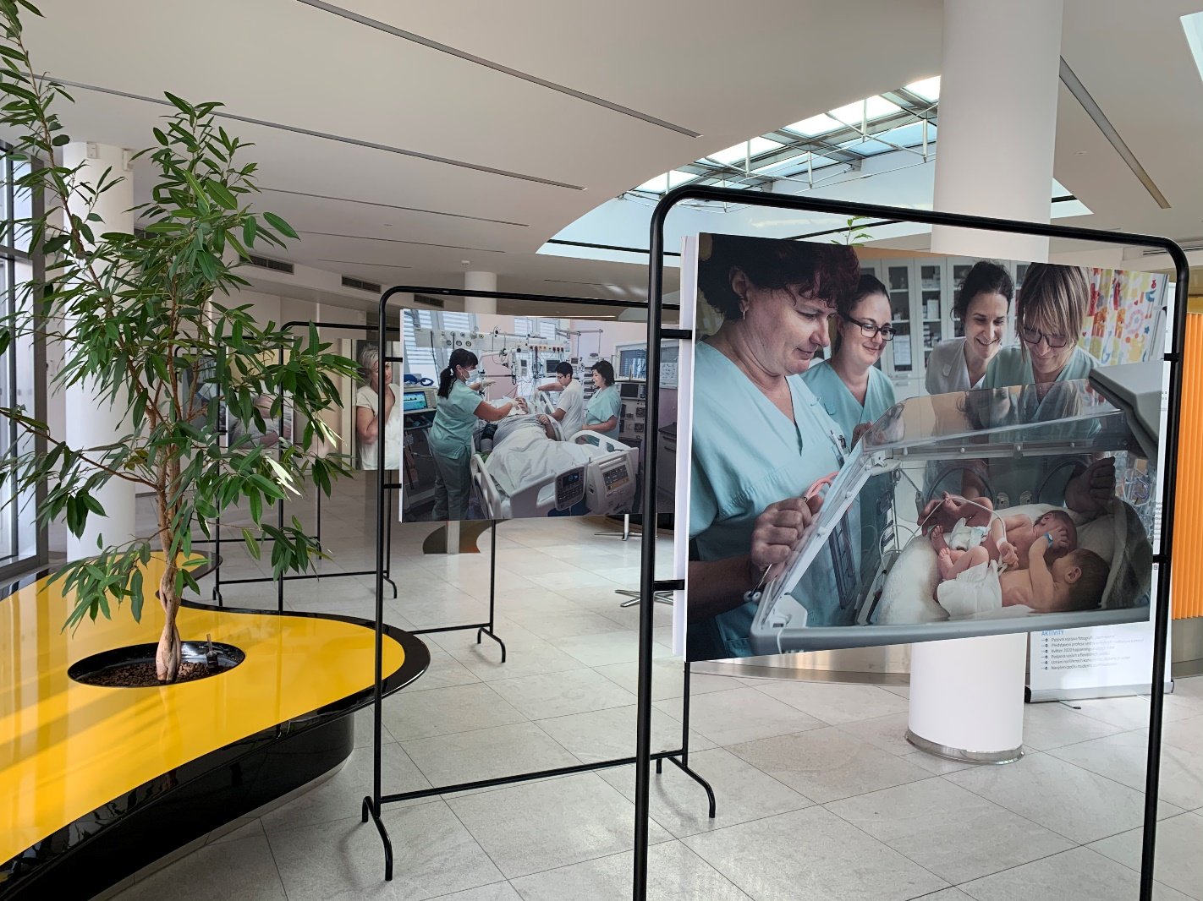

Členství akademických pracovníků v odborných společnostech,
redakčních radách aj.
Zapojení akademických pracovníků do činností profesních organizací v ČR i v zahraničí podává následující přehled:

Centrum výzkumu FHS
- Česká asociace pedagogického výzkumu
- Česká pedagogická společnost
- Česká sociologická společnost
- European Council for High Ability
- Fórum sociální práce
- Sociální pedagogika | Social Education

Ústav pedagogických věd
- Asociace vysokoškolských poradců ČR
- Asociace vzdělavatelů v sociální pedagogice
- Asociacia supervízorov a sociálnych poradcov Bratislava
- Česká antropologická společnost
- Česká asociace pedagogického výzkumu
- Česká pedagogická společnost
- The European Association for Research on Learning and Instruction
- Education and New Developments 2019
- Fórum sociální práce
- Hnutí R
- Listy sociální práce
- Pedagogická revue Štátneho pedagogického ústavu Bratislava
- Revue spoločenských vied
- Sociální pedagogika | Social Education
- Speciální pedagogika
- Technologická agentura České republiky
- Teoria wychowania
- Wychowanie na co Dzień

Ústav školní pedagogiky
- Asociace předškolní výchovy
- Asociace psychologů sportu ČR
- Association for Teacher Education in Europe (ÚŠP – kolektivní členství)
- Česká asociace pedagogického výzkumu
- Česká kinantropologická společnost
- Česká pedagogická společnost
- Českomoravská psychologická společnost
- E-Pedagogium
- The European Association for Research on Learning and Instruction
- International Conferences on Language and Literature in Education and Research
- International Journal on Language, Literature and Culture in Education
- Journal of Language and Cultural Education
- Komenský
- Language, Literature and Culture in Education
- Mládež a spoločnosť
- Odborná skupina pro revize Rámcového vzdělávacího programu pro předškolní vzdělávání
- Odborná skupina pro revize Rámcového vzdělávacího programu pro základní vzdělávání
- Orbis scholae
- Organisation Mondiale pour l´Éducation Préscolaire (ÚŠP – kolektivní členství)
- Pedagogická orientace
- Pedagogika
- Scientia et Eruditio
- Slovenská vedecká spoločnosť pre telesnú výchovu a šport
- Studia paedagogica
- Studia Pedagogiczne
- Štátny pedagogický ústav, Ústredná predmetová komisia pre predmet Slovenský jazyk
a literatúra a pre predmet Anglický jazyk a literatúra
- The International Conference on Education and New Developments
- Předsedání a členství v panelech Slovenské akreditačné agentúry pre vysoké školstvo

Ústav zdravotnických věd
- Agentúra na podporu výskumu a vývoja
- Asociace poradců pro pozůstalé
- Asociace vzdělavatelů nelékařských zdravotnických pracovníků
- Asociace vzdělavatelů v sociální práci
- Asociácia vzdelávateľov v sociálnej práci
- Breast Surgery International
- Česká antropologická společnost
- Česká asociace sester
- Česká diabetologická společnost Jana Evangelisty Purkyně
- Česká gastroenterologická společnost ČLS JEP
- Česká gynekologicko-porodnická společnost ČLS JEP
- Česká hematologická společnost
- Česká chirurgická společnost
- Česká konfederace porodních asistentek
- Česká lékařská komora
- Česká lékařská společnost J. E. Purkyně
- Česká onkologická společnost
- Česká pedagogická společnost
- Česká resuscitační rada
- Česká sociologická společnost
- Česká společnost paliativní medicíny ČLS JEP
- Česká společnost pro léčbu ran
- DESG – Studijní skupina pro edukaci diabetu při Evropské diabetologické asociaci
- Etické fórum ČR
- European Society of Surgical Oncology, Itálie
- Europe's Leading Gynaecological Oncology Society – ESGO
- Federation of European Nurses in Diabetes
- Gynekolog
- IMPLEMENT Expert Community
- International Society of Surgery
- NANDA International, Inc.
- Roswell Park Surgical Society
- Rozhledy v chirurgii
- Sigma Theta Tau – Mezinárodní organizace ošetřovatelství
- Slovenská chirurgická spoločnosť
- Slovenský zväz zdravotne postihnutých
- Socioekonomické a humanitní studie
- Společnost pro transfuzní lékařství
- Spolek lékařů českých v Praze
- Spolek lékařů Zlín – Uherské Hradiště – Kroměříž – Vsetín
- Spolek vysokoškolsky vzdělaných sester
- The Royal London Hospital
- Ogston Surgical Society
- Praxe
- The Czech Myeloma Group
- The Society of Surgical Oncology
- UPIGO
- WAA Apheresis Registry
- Zdravotnícke štúdie

Ústav moderních jazyků a literatur
- American and British Studies Annual
- Association of Applied Linguistics
- Česká a Slovenská asociace amerikanistů
- Československé sdružení uživatelů TeXu
- European Association for American Studies
- Florida Historical Society
- Journal of Language and Cultural Education
- Komora soudních tlumočníků České republiky
- Kultúrna a edukačná grantová agentúra Ministerstva školstva, vedy, výskumu a športu Slovenskej republiky
- Moravian Journal of Literature and Film
- National Trust of Scotland
- Scottish National Trust
- Slovenská jazykovedná spoločnosť pri Jazykovednom ústave Ľ. Štúra
- Slovenská komora angličtinárov
- Smithsonian Institution
- Societas Linguistica Europaea
- Sons of Confederate Veterans and the Florida Historical Society
- Southern Studies Forum
- Svaz germanistů České republiky
- Theatralia: revue současného myšlení o divadelní kultuře
- Ukrainian Translator Trainers‘ Union
- Usta ad Albim Bohemica

Centrum jazykového vzdělávání
- Česká a slovenská asociace učitelů jazykových center na vysokých školách
- Česká pedagogická společnost
- Sdružení učitelů francouzštiny
- Society of Plastics Engineers
- Polymer Processing Society

Celoživotní vzdělávání, spolupráce s praxí,
dobrovolnictví

Kurzy a programy CŽV
V rámci celoživotního vzdělávání (CŽV) fakulta připravovala nabídku kurzů, akcí a workshopů nejen pro studenty a zaměstnance univerzity, ale také pro veřejnost. V roce 2020 se jednalo o kurzy jazykové, ale také prakticky zaměřené na rozšíření znalostí a dovedností či programy pro děti a mládež. V tabulce níže jsou uvedeny akce, které byly realizovány i přes nepříznivou epidemickou situaci:
Ústav | Název kurzu/programu CŽV | Garant
ÚŠP | Junior univerzita® (8. ročník) | Doc. PaedDr. Adriana Wiegerová, PhD.
CJV | Vyrovnávací kurz angličtiny pro doktorandy FAI, FT, CPS (LS) | Mgr. Jana Orsavová, Ph.D.,  Ing. Dagmar Svobodová, MSc.
CJV | Vyrovnávací kurz angličtiny pro doktorandy FAI, FT, CPS (ZS) | Mgr. Jana Orsavová, Ph.D.,  Ing. Dagmar Svobodová, MSc.
CJV | Angličtina pro začátečníky | Mgr. Michal Navrátil
CJV | Profesní angličtina pro plastikáře | doc. Ing. Anežka Lengálová, Ph.D.
V roce 2020 byl úspěšně akreditován vzdělávací program pro pedagogické pracovníky (další vzdělávání pedagogických pracovníků), kteří, chtějí získat odbornou kvalifikaci pedagogického pracovníka vykonávajícího funkci ředitele mateřské školy – Studium pro ředitele mateřských škol. Vedle nové akreditace nabízela fakulta také kurzy Studium pedagogicky pro učitele odborného výcviku a učitele praktického vyučování a Studium v oblasti pedagogických věd
pro učitele 2. stupně ZŠ a SŠ.
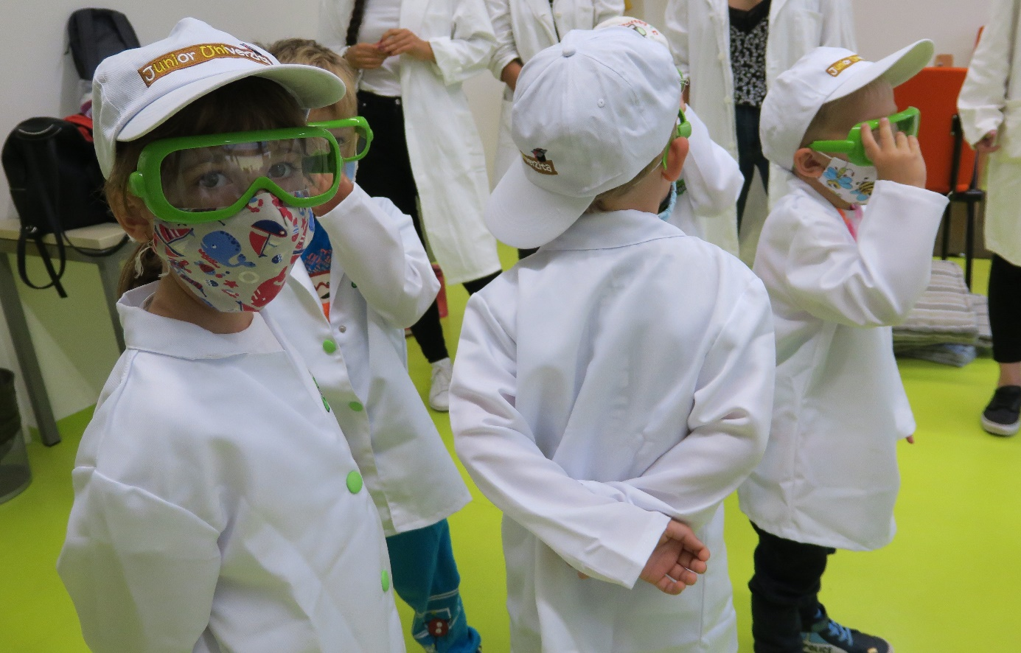

Jednorázové akce CŽV
Kromě výše uvedených aktivit byl v rámci projektu JUNG – doktorandi UTB organizován kurz Scientific Writing (odpovědná osoba: doc. Ing. Anežka Lengálová, Ph.D.; CJV).

Univerzita třetího věku
Pro Univerzitu třetího věku fakulta zabezpečovala Výuku angličtiny U3V (odpovědné osoby: PhDr. Jana Semotamová, Mgr. Jana Máčalová; CJV).

Spolupráce s praxí
Na FHS je kromě akademicky zaměřených studijních programů realizována řada profesně zaměřených studijních programů. Na realizaci výuky, ať už teoretické nebo praktické, se proto podílejí odborníci z praxe. Výrazným rysem této spolupráce je přiblížení výuky v maximální možné míře reálným potřebám aplikační sféry s cílem co nejvyšší míry uplatnění absolventů na trhu práce. Tato spolupráce s institucemi, a to nejen zlínského regionu, je realizována
na základě smluv o spolupráci/zajištění odborné praxe/výkonu praxe. Nedílnou součástí spolupráce při realizaci odborné praxe je hodnocení průběhu praxe a jejích výsledků ze strany institucí a rovněž studentů. Toto hodnocení je klíčové pro získání zpětné vazby potřebné
pro zvyšování kvality vzájemné spolupráce fakulty s aplikační sférou.

Další formy spolupráce jsou uvedeny níže:
- Pracoviště aplikační sféry navrhují témata bakalářských prací
- Zástupci aplikační sféry (odborníci z praxe) jsou jmenováni do komisí SZZ
- Vybraní zástupci zaměstnavatelů jsou členy vědecké rady FHS
- Vybrané instituce/organizace jsou spoluorganizátory odborné konference

V roce 2020 bylo uzavřeno celkem 204 smluv o zajištění odborné praxe/smluv o výkonu praxe studentů s vybranými subjekty aplikační sféry, a to na dobu určitou i neurčitou. V platnosti jsou i nadále smlouvy uzavřené v předchozích letech.
V rámci spolupráce s praxí pořádala FHS v listopadu 2020 mezinárodní konferenci Rodina – zdraví – nemoc, jejímž záměrem byla podpora a sdílení odborných znalostí směrem
ke studentům i odborné veřejnosti. Z důvodu epidemických opatření byla tato konference realizována online.

Kontakt s absolventy
FHS považuje za velmi důležité udržování kontaktů se svými absolventy. Tito mají už v období SZZ a následně pak prostřednictvím webové stránky UTB v průběhu celého kalendářního roku možnost přihlásit se do Klubu absolventů a zůstat tak v kontaktu s fakultou. V roce 2020 přibylo na FHS 135 nových zaregistrovaných absolventů. Fakulta spolupracuje s absolventy především ve zdravotnické a pedagogické oblasti. Řada absolventů je zapojena do vedení odborné praxe našich studentů, někteří absolventi pracují na fakultě jako externí odborníci a podílí se na vedení závěrečných prací.
Absolventi jsou pravidelně informováni o aktuálním dění na fakultě, respektive univerzitě, prostřednictvím Newsletteru Klubu absolventů a mají možnost i nadále využívat řadu výhod.
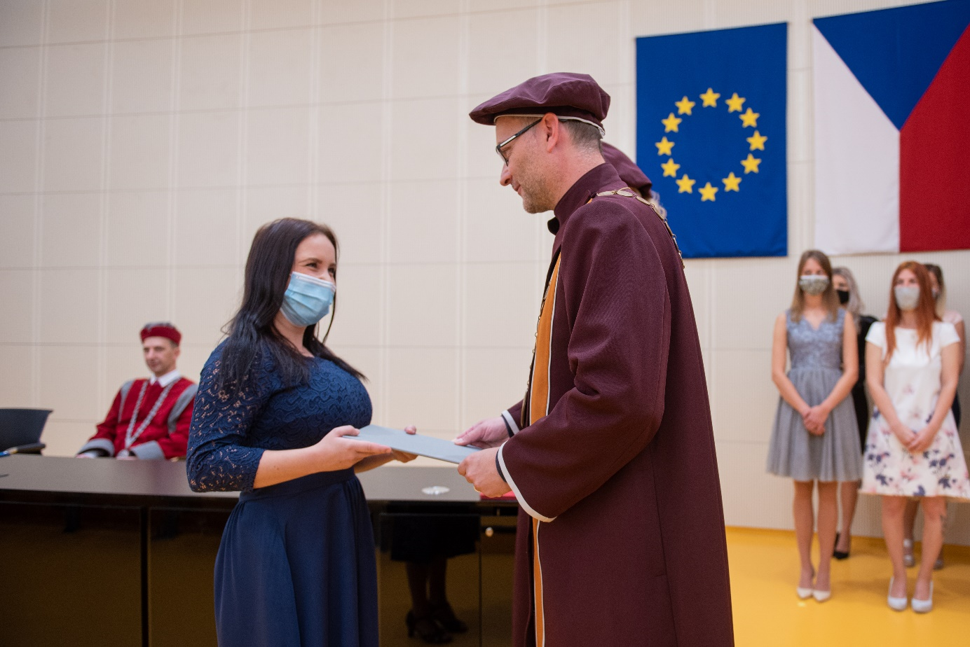
Indikátor uplatnění našich absolventů na trhu práce fakulta několikrát ročně monitoruje a vyhodnocuje. Výsledky tohoto monitorování jsou využívány při rozhodování o počtu přijímaných uchazečů a při přípravě nových studijních programů.

Dobrovolnická činnost
Dobrovolnická činnost byla v roce 2020 výrazným způsobem ovlivněna pandemií koronaviru. Především z tohoto důvodu nebylo možné realizovat některé tradiční dobrovolnické aktivity, které fakulta každoročně organizuje, ale naopak vznikly aktivity nové.
Po všech stránkách byly tyto nové aktivity v porovnání s předchozím rokem mnohem náročnější, potřebné a mnohdy i nezastupitelné:
Název akce | Podrobnosti | Termín
Bazar výrobků studentů z Junior univerzity® | Výtěžek z bazaru se děti rozhodly věnovat  do ZOO Lešná. | 20. 8. 2020
Senior CUP | Do akce byli zapojeni kromě studentů (ÚZV  a ÚPV) i zaměstnanci fakulty. Akce proběhla ve spolupráci se Zlínským krajem a Lázněmi Luhačovice, a.s. | 27. 8. 2020
Vánoční hvězda | Celkový výtěžek 34 300 Kč putoval  na Hemato-onkologické oddělení Dětské kliniky Fakultní nemocnice v Olomouci. | 3. 12. 2020
Vánoční sbírka | Vánoční sbírka krmiva a potřeb pro opuštěná zvířata ve zlínském útulku. | 1. – 18. 12. 2020

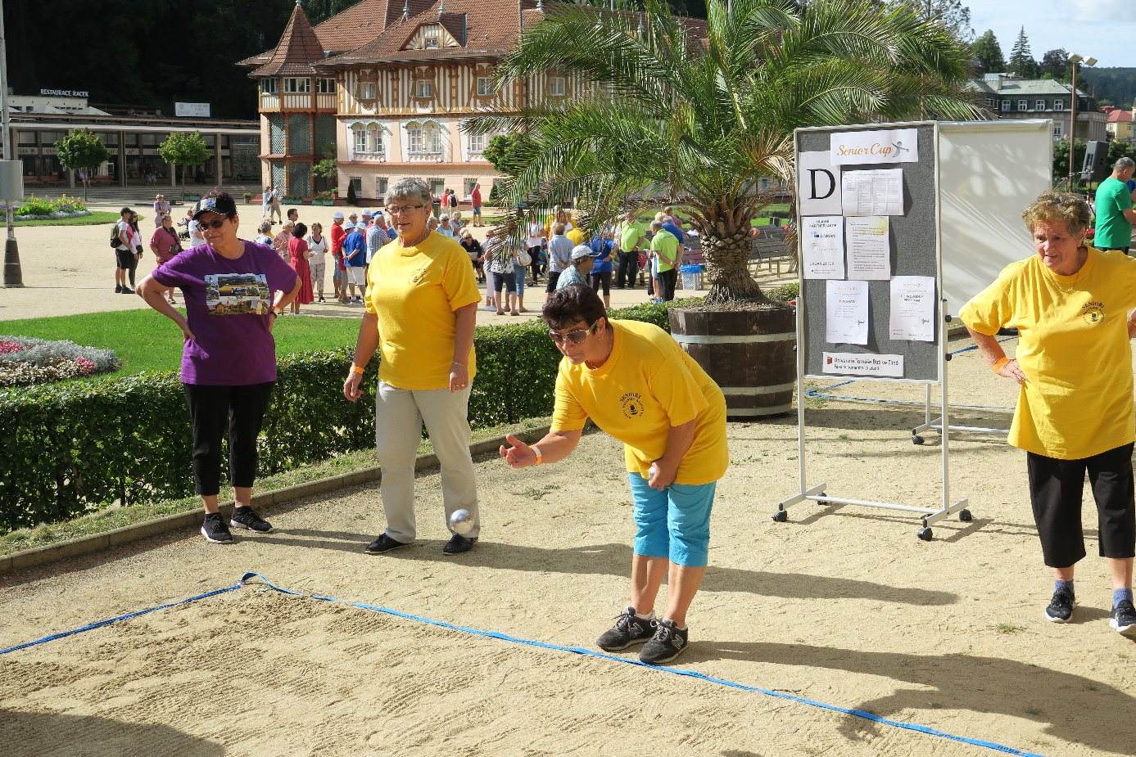
Vedle těchto aktivit se na dobrovolnictví v roce 2020 podíleli především studenti FHS, kteří působili jako dobrovolníci v nemocnicích, v sociálních zařízeních, dětských domovech,
ale i v domácnostech těch, kteří neměli koho požádat o pomoc. Zapojovali se také do řady výzev pomoci v organizacích potýkajících se s personální nedostatečností a do dalších dobrovolných činností jako např. nákupy a výpomoc seniorům, doučování dětí, přímá péče
o seniory, péče o děti zdravotnického personálu, poradenská a krizová pomoc dětem, rodinám a učitelům, vedení odpoledního programu pro děti a mládež, trasování kontaktních osob lidí pozitivně testovaných na covid-19 ve Zlínském kraji, činnosti vychovatelů aj. Velmi významná byla pomoc s výukou dětí na základních školách, v dětských domovech a v rodinách zdravotníků. Dobrovolníci realizovali tyto aktivity často mimo své povinné stáže, odborné praxe a pracovní povinnosti, které byly v roce 2020 mnohem náročnější než obvykle. Přehled veškeré dobrovolnické činnosti studentů i zaměstnanců FHS i s odkazy na její zveřejnění
v médiích podávají webové stránky fakulty.
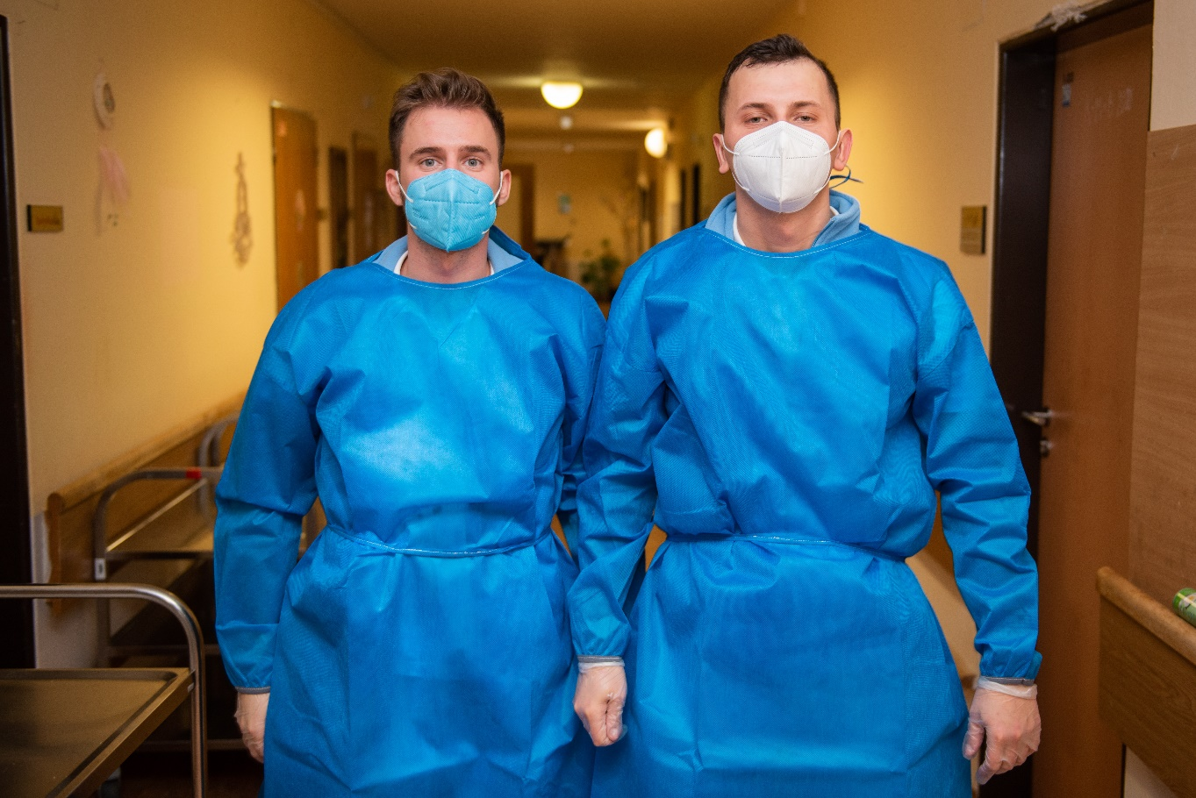
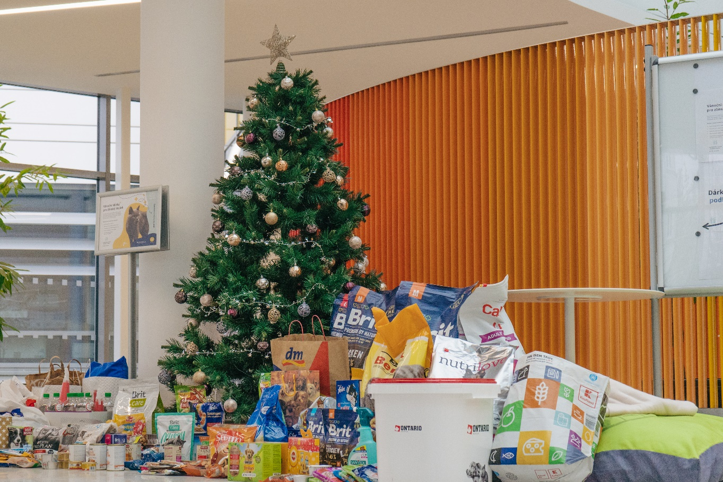

Vnější vztahy
a komunikace

V roce 2020, který byl z větší části poznamenán pandemií covid-19, se fakulta ještě intenzivněji prezentovala prostřednictvím sociálních sítí, protože tato nepříznivá situace téměř nedovolovala plánování a realizaci prezenčně konaných akcí. Komunikace se studenty
a veřejností probíhala téměř výhradně s využitím moderních komunikačních prostředků, jako jsou sociální sítě a prostředí MS Teams. Prostřednictvím této platformy probíhala od března nejen výuka, ale i veškerá komunikace uvnitř fakulty jako třeba pravidelné porady ústavů
a vedení, zasedání kolegia děkana a další poradní grémia.
Nepříznivá epidemiologická situace zabránila na počátku akademického roku 2020/2021
i konání tradičního Setkání zaměstnanců FHS, které je významným a účinným prostředkem komunikace se zaměstnanci. Již desáté setkání se tedy konalo dne 11. 9. 2020 prostřednictvím MS Teams formou diskuse a odpovídání na dotazy vztahující se buď konkrétně na údaje uvedené v prezentacích zástupců jednotlivých oblastí, nebo jednoduše na dění na fakultě
a palčivé problémy, kterým fakulta čelí.
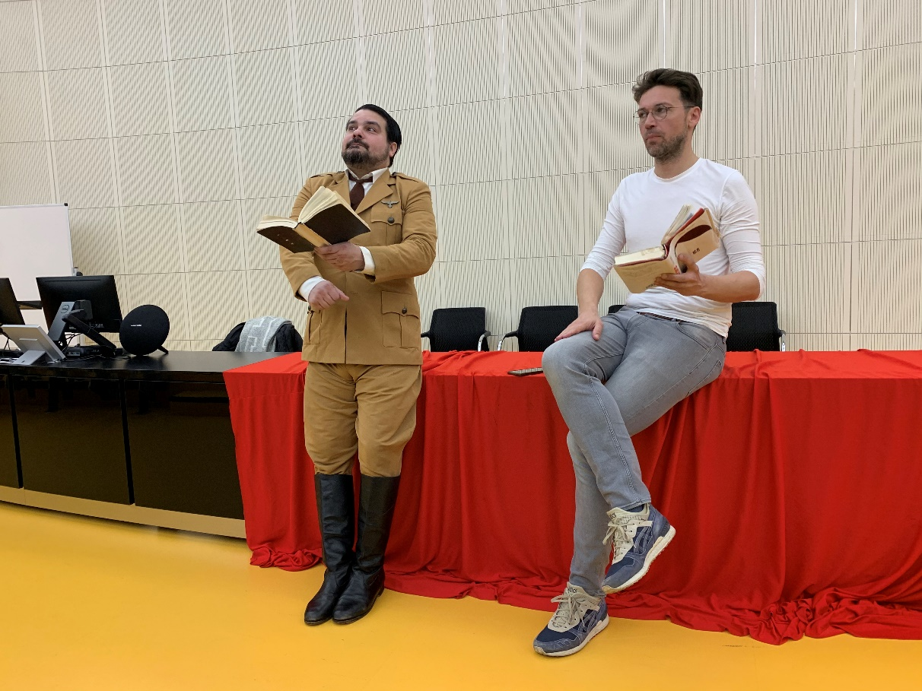
Snahy přiblížit se více studentům v oblasti spíše volnočasových aktivit, které byly nastartovány v předchozím roce, a u nichž jsme vhledem k jejich úspěšnosti plánovali pokračování
a rozšíření, byly v roce 2020 zcela utlumeny. Akce jako Erasmus+ meeting, Erasmus+ Night, Vánoční kavárna nebo zajímavé přednášky a workshopy, musely být zrušeny. I tak se v období od ledna do března podařilo zorganizovat tři zajímavé akce pro studenty: promítání filmu
na přání v rámci Valentýnské Movie Night, scénické čtení Lukáše Hejlíka a Alana Novotného Už je tady zas v rámci projektu Listování a worskshop Tomáše Rygla Hackni si své zdraví, štěstí a produktivitu appkou. O to víc se fakulta od března snažila udržovat kontakt se studenty prostřednictvím Instagramu nebo Facebooku.

Public relations
Fakultní Facebook a Instagram, které jsou v současné době nejvyužívanějšími sítěmi cílové skupiny potenciálních uchazečů o studium, byly v období roku 2020 nejúčinnějším komunikačním kanálem a představovaly prioritu fakulty v této oblasti. Propagace studia
na sociálních sítích byla doplněna tištěnou reklamou v časopise určeném prioritně
pro maturitní ročníky Kam po maturitě a v dalších časopisech či regionálních i celostátních denících.
Fakulta využila k propagaci studijních programů i variapostery umístěné na vybraných vlakových nádražích. Protože nebylo možno navštěvovat vybrané střední školy či osobně
se prezentovat na veletrzích Gaudeamus, které byly zrušeny, přistoupila fakulta i na placenou reklamu na Facebooku. K úspěšné propagaci studijních programů FHS přispěl také Den otevřených dveří, který se konal na fakultě ještě prezenčně dne 6. 2. 2020. Zároveň byla realizována propagace jazykových kurzů nabízených CJV na linkách MHD.
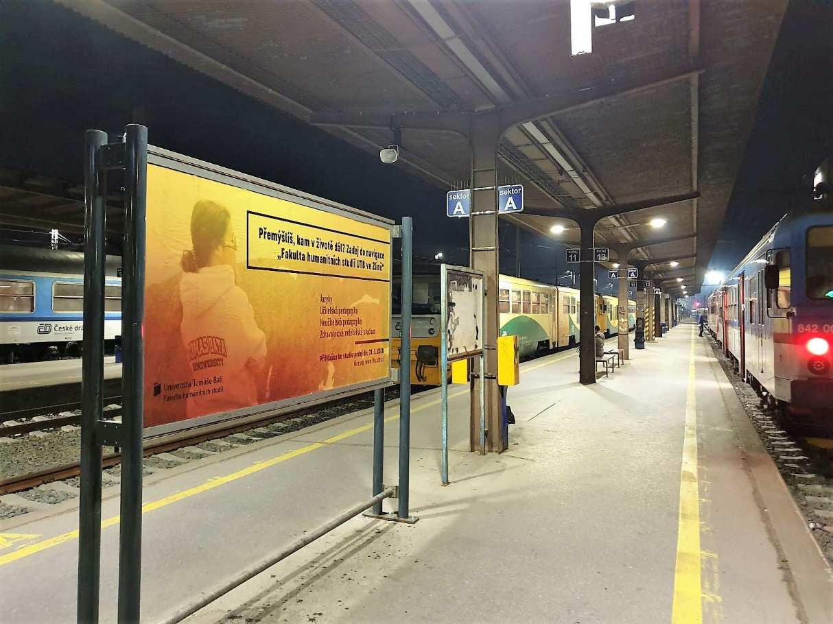
Významným počinem, prostředkem komunikace a zároveň informačním kanálem se v září stalo i první číslo fakultního newsletteru H-žurnál, který bude vycházet vždy ke konci každého semestru. Současně s H-žurnálem FHS představila jeden z výsledků spolupráce s doc. Mgr. A. Pavlem Nogou, ArtD., vedoucím Ateliéru grafického designu na FMK UTB ve Zlíně. Zásadním krokem byl návrh nosného prvku „H“ a piktogramů v jednotném stylu, jež zastupují jednotlivé součásti FHS. Dále vznikly šablony pro tvorbu dokumentů a šablony pro powerpointové prezentace, aktualizovaná brožura studijních programů FHS a ke konci roku také novoročenka. Fakulta tak chce působit navenek i dovnitř jednotně a tyto prvky přispějí k jednoznačné identifikaci FHS a jednotné podobě výstupů fakulty v tištěné i elektronické formě.
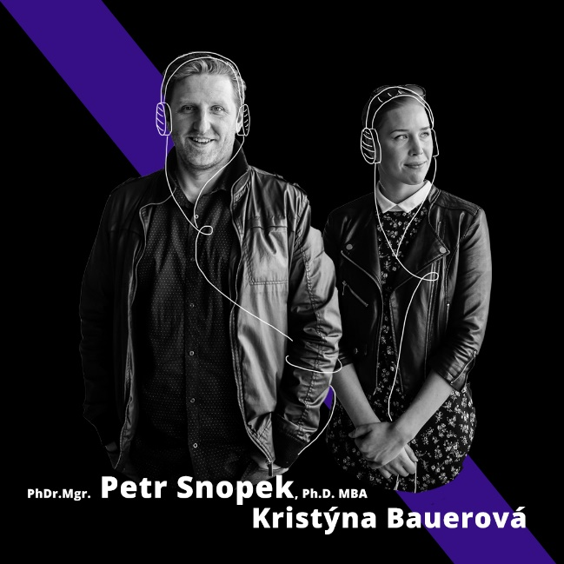
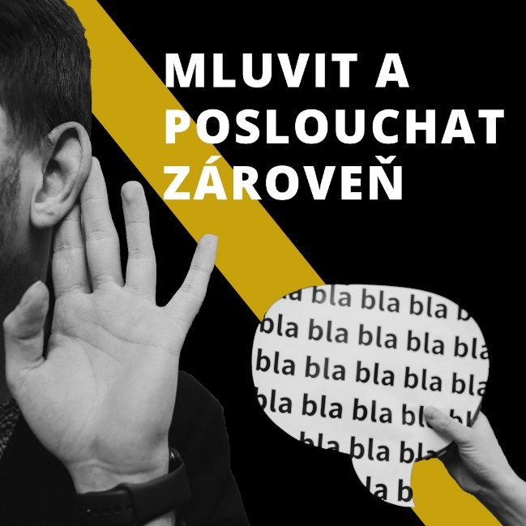
V druhé polovině roku 2020 participovala fakulta na celouniverzitním projektu UTB utebe, což je seriál podcastů se zajímavými, významnými či mimořádnými osobnostmi z celé univerzity. V podcastu Lékař odchází, sestra zůstává zde FHS reprezentovali a o situaci a náročné práci v Krajské nemocnici T. Bati v době pandemie hovořili PhDr. Mgr. Petr Snopek, Ph.D. MBA
a studentka Kristýna Bauerová, která v roce 2020 absolvovala studijní program Ošetřovatelství, studijní obor Všeobecná sestra. V dalším podcastu pod názvem Mluvit
a poslouchat zároveň představila PhDr. Katarína Nemčoková, Ph.D., práci tlumočníka. Práci překladatele pak dr. Němčoková přiblížila veřejnosti v rámci celouniverzitní akce Noc vědců
ve svém příspěvku o práci překladatele Quo vadis Překlad? Člověk vs. stroj.

Významnou roli hrály v době pandemie covid-19 fakultní webové stránky, které informovaly
o dobrovolnické činnosti zaměstnanců a především studentů. Sehrály také důležitou roli při popularizaci dobrovolnické činnosti a napomohly k většímu zapojení studentů a zaměstnanců do dobrovolnických aktivit. Fotografie a příběhy uváděné na webu fakulty přibližovaly náročnou práci studentek a studentů v nemocnicích, v sociálních zařízeních, dětských domovech či domovech seniorů, nasazení našich studentek a studentů při výuce ve školách
a především v rodinách zdravotníků, v neposlední řadě i nasazení dobrovolníků v Krizovém call centru UTB.

FHS na 60. ročníku Zlín Film Festivalu
V roce 2020 slavil Zlín Film Festival jubilejní, již šedesátý ročník a i přes náročnou situaci
a posunutí termínu na 4. – 10. 9. 2020 se jej nakonec podařilo úspěšně realizovat. Fakulta
v jeho doprovodném programu nesměla chybět. Zúčastněné ústavy se zaměřily na bezpečnost malých dětí a žáků 1. stupně v prostředí internetu: na primární prevenci kyberšikany
v prostředí 2. stupně ZŠ a SŠ. To vše pro děti připravili studenti Učitelství pro mateřské
školy, Učitelství pro 1. stupeň základní školy a Sociální pedagogiky. Přítomny byly také zdravotnické hlídky, složené ze studentů Všeobecného ošetřovatelství, které bedlivě hlídaly zdraví návštěvníků v průběhu celého festivalu.
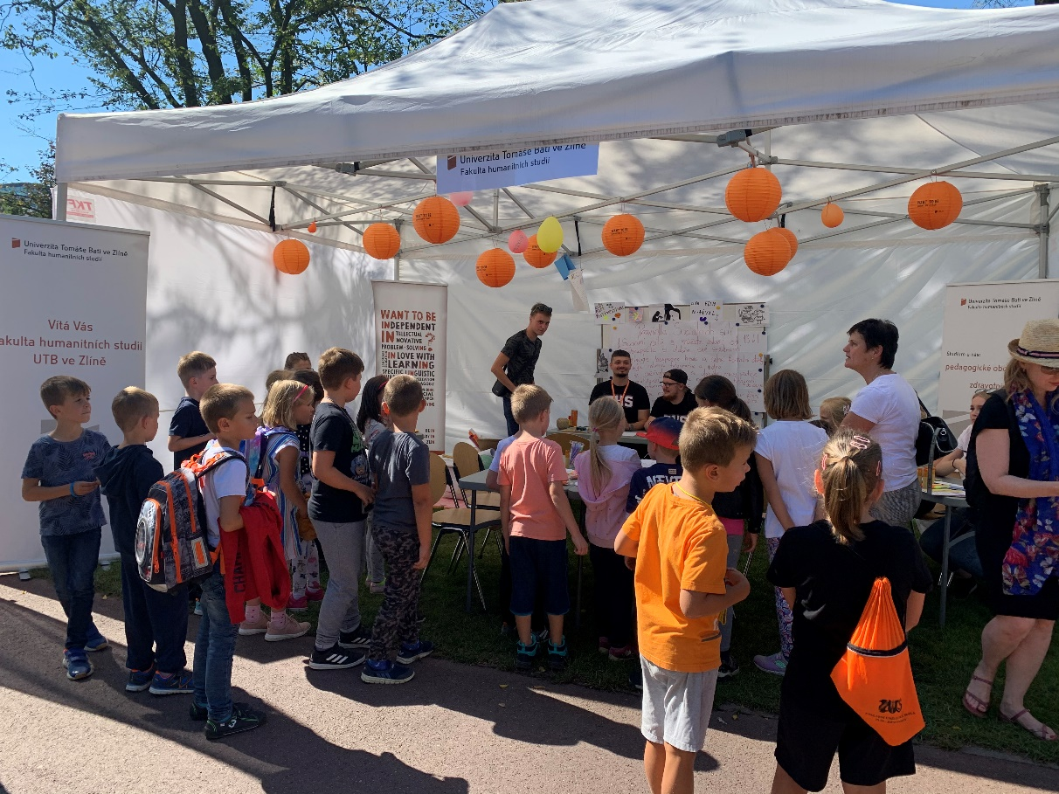

Přehled akcí, které se na Fakultě humanitních studií UTB ve Zlíně uskutečnily v rámci kalendářního roku 2020, lze najít nejen na sociálních sítích, ale také na webu fakulty
(dostupné zde). Výběr z těchto akcí uvádí v chronologickém pořadí následující tabulka:
Název akce | Datum konání
Den otevřených dveří na FHS | 6. 2. 2020
Valentýnská Movie Night | 12. 2. 2020
Listování s Lukášem Hejlíkem Už je tady zas | 27. 2. 2020
Hackni si své zdraví, štěstí a produktivitu appkou | 2. 3. 2020
Podcast: Lékař odchází, sestra zůstává | 1. 6. 2020
Podcast: Mluvit a poslouchat zároveň | 1. 9. 2020
ZFF Bezpečně s Fakultou humanitních studií | 4. – 10. 9. 2020
H-žurnál č. 1 | 16. 9. 2020
Quo vadis překlad? Člověk vs. stroj | 27. 11. 2020

Internacionalizace

V roce 2020 byla oblast internacionalizace nepříznivě poznamenána mimořádnou situací spojenou s pandemií covid-19, která se negativně odrazila v celkovém počtu realizovaných mobilit. I přes intenzivní podporu výjezdů studentů na studijní a pracovní stáže
v rámci programu Erasmus+ a Freemover a podporu mobilit akademických pracovníků FHS
na výukových, studijních, výzkumných pobytech a mezinárodních konferencích, nebyly plánované počty výjezdů či příjezdů naplněny. Důvodem byla jednak obava z vycestování,
ale především aktuální nařízení a usnesení vlády ČR, která výjezdy po většinu období omezovala nebo zcela znemožňovala.

Mobility zaměstnanců
Ve sledovaném období se z výše uvedených důvodů nepodařilo naplnit počty výjezdů zaměstnanců na výukové pobyty či školení. Přehled výjezdů a příjezdů za rok 2020 uvádí následující tabulky:

Výjezdy akademických a THP pracovníků
Ústav/součást | Počet | Typ mobility
ÚZV | 1 | výukový pobyt
CJV | 1 | výukový pobyt
Celkem | 2

Příjezdy zahraničních akademických a THP pracovníků
Ústav/součást | Počet | Typ mobility
ÚŠP | 1 | výuková mobilita
ÚZV | 2 | výuková mobilita
ÚMJL | 1 | výuková mobilita
Celkem | 4

Mobility studentů
Mobility studentů jsou základním parametrem oblasti internacionalizace FHS. V důsledku epidemiologické situace v letním semestru akademického roku 2019/2020 a následně pak
i v zimním semestru 2020/2021 počty vyjíždějících studentů výrazně poklesly. Mnoho zahraničních univerzit přešlo na online výuku, což byl jeden z důvodů, proč mnoho studentů zrušilo studijní pobyty v zahraničí a vůbec nevycestovalo. Mobilita bez výjezdu do zahraničí
se stala neatraktivní a nepřínosnou. Studenti, kteří přece jen vycestovali a až v zahraničí přešli na online výuku, zde mohli zůstat a studovat online, nebo se vrátit do ČR. Tady měli možnost začlenit se do online výuky na fakultě, nebo pokračovat v online studiu na zahraniční univerzitě. Všechny výjezdy studentů FHS byly realizovány prostřednictvím programu Erasmus+. Nízkou účast fakulta zaznamenala i v oblasti praktických stáží v zahraničí. U příjezdů zahraničních studentů bylo s ohledem na situaci spojenou s pandemií covid-19 zaznamenán jen mírný pokles oproti minulému roku, kdy na FHS studovalo 27 studentů. Tito studenti většinou zůstali v ČR a zapojili se do online výuky na FHS, pouze 4 z nich předčasně odcestovali a ve výuce pokračovali v domovské zemi.

Výjezdy na studijní pobyty
Ústav | Počet
ÚPV | 2
ÚŠP | 2
ÚZV | 3
ÚMJL | 13
Celkem* 20
* z celkového počtu studentů ukončilo
5 studentů předčasně svůj studijní pobyt kvůli covid-19

Výjezdy na praktické stáže
Ústav | Počet
ÚPV | 4
ÚMJL | 1
Celkem 5

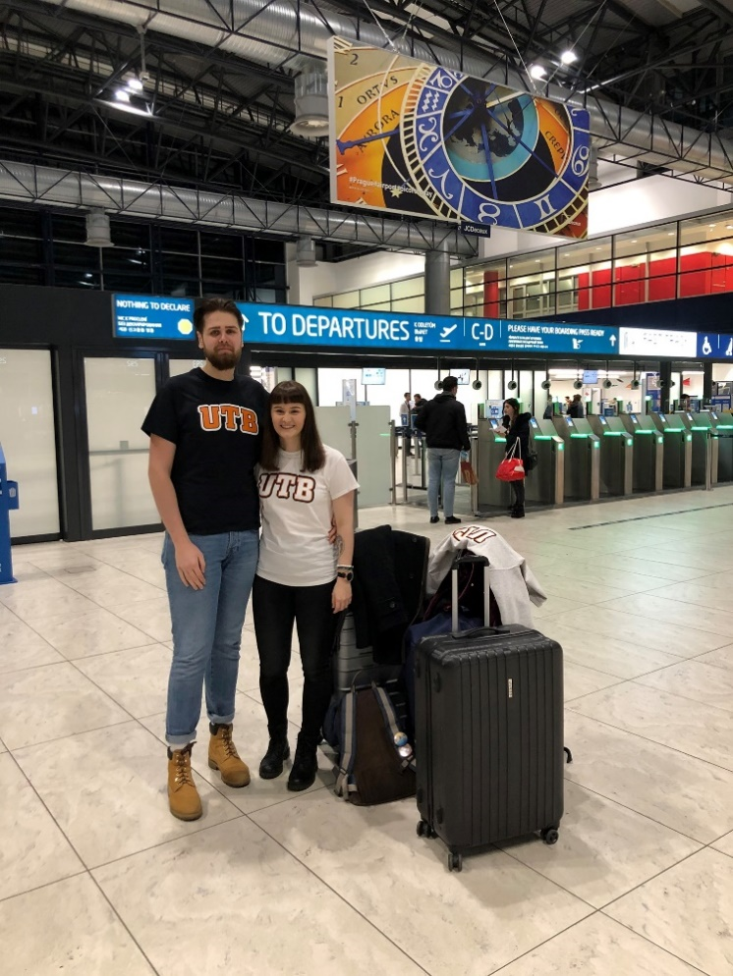

Příjezdy zahraničních studentů dle ústavů
Ústav | Počet | Typ mobility
ÚPV | 5 | studijní pobyt
ÚŠP | 1 | studijní pobyt
ÚMJL | 14 | studijní pobyt
Celkem | 20

Partnerské univerzity
Níže jsou uvedeny bilaterální smlouvy s partnerskými institucemi v rámci programů Erasmus+ a Freemover, které fakulta využívala v roce 2020. Tyto smlouvy mají původní platnost
do konce akademického roku 2020/2021, vzhledem k pandemii se však automaticky o rok prodloužila, a sice do konce akademického roku 2021/2022.

Erasmus+
Země | Partnerská instituce
Belgie | KU Leuven, University of Liège
Bulharsko | Sofia University Saint Kliment Ohridski
Dánsko | University College of Northern Denmark  VIA University College
Estonsko | Tallinn Health Care College
Finsko | Tampere University of Applied Sciences  University of Vaasa
Francie | Institut Regional de Formation Sanitaire et Sociale CRF NPDC  University Lille 3
Chorvatsko | Josip Juraj Strossmayer University of Osijek  University of Zagreb
Irsko | Letterkenny Institute of Technology
Kypr | European University Cyprus
Litva | Klaipeda University  Siauliai University
Maďarsko | Eötvös Loránd University  University of Miskolc
Německo | Ostfalia Hochschule für angewandte Wissenschaften  University of Technology in Chemnitz
Norsko | Volda University College
Polsko | Andrzej Frycz Modrzewski Krakow University  Cardinal Stefan Wyszyński University  Jagiellonian University in Krakow  Jan Kochanowski University in Kielce  Jesuit University Ignatianum Kazimierz Wielki University in Bydgoszcz Koszalin University of Technology  Maria Curie-Skłodowska University  Medical University of Silesia in Katowice  Nicolaus Copernicus University in Toruń  Pedagogical Academy in Lodz  Pedagogical University of Krakow  University of Applied Sciences in Nysa  University of Opole  University of Wroclaw
Portugalsko | Oporto Institute for Social Work  Polytechnic Institute of Leiria  University of Porto  University of Trás-os-Montes and Alto Douro
Rakousko | Alpen-Adria-Universität Klagenfurt
Řecko | University of Applied Sciences of Thessaly
Slovensko | Katolícka univerzita v Ružomberku  Prešovská univerzita v Prešove  Trenčianska univerzita Alexandra Dubčeka v Trenčíne  Trnavská univerzita v Trnave  Univerzita Komenského v Bratislave  Univerzita Konštantína Filozofa v Nitre  Univerzita Mateja Bela v Banskej Bystrici
Slovinsko | University of Ljubljana  University of Primorska
Španělsko | Rey Juan Carlos University
Švédsko | University of Boras
Turecko | Bogazici University  Hacettepe University  Inonu University  Istanbul Aydin University  Karadeniz Technical University  Namik Kemal University
Velká Británie | University of Central Lancashire  University of Liverpool

Freemover
Země | Zahraniční instituce
Kambodža | Royal University of Phnom Penh
Jižní Korea | Soongsil University
 | Myongji University
 | Kyungpook National University
Malajsie | University of Malaya
Srí Lanka | Univesity of Sri Jayewardenepura
Rusko | Saint Petersburg State University
Kolumbie | Universidad Distrital Francisco José de Caldas
Indonésie | Universitas Indonesia
Taiwan | Shih Hsin University
Thajsko | Stamford International University

Závěr
Předložená zpráva o činnosti fakulty svědčí o potenciálu FHS, a to nejenom v krizových časech. Jednoznačně se ukázala schopnost fakulty naplňovat její misi, a sice být pohotovým a kompetentním reprezentantem společenských a humanitních věd na půdě technické univerzity. Obzvláště patrné to bylo v oblasti třetí role univerzity. Fakulta projevila schopnost pružně se přizpůsobit trendům v hodnocení tvůrčích činností, ačkoli na poli projektových a publikačních aktivit bude zapotřebí vykonat v roce 2021 ještě mnoho práce.
Strategickým cílem zůstává naplňování vize efektivně fungující, vědecké, prestižní, všestranně konkurenceschopné, studenty vyhledávané, regionálně zakotvené, novým nápadům otevřené
a přátelské vysokoškolské instituce.
Věřím, že se fakulta i po skončení pandemie důstojně vyrovná se všemi jejími následky
a ve všech ohledech se vrátí k běžnému fungování, zajisté obohacena o zkušenosti z krizového řízení. Za spolupráci na tomto úsilí chci poděkovat všem, kteří v roce 2020 přiložili ruku k dílu
a i v roce 2021 odvedou svůj díl práce pro fakultu.

Mgr. Libor Marek, Ph.D.
děkan

Seznam vybraných zkratek
CEEOL Central and Eastern European Online Library
CEJSH The Central European Journal of Social Sciences and Humanities
CPS Centrum polymerních systémů
CŽV Celoživotní vzdělávání
ČLS JEP Česká lékařská společnost Jana Evangelisty Purkyně
DOAJ Directory of Open Access Journals
DSP Doktorský studijní program
EBSCO Elton B. Stephens Company
EC European commission
ERA Educational Research Abstract Online
ERIH+ European Reference Index for the Humanities and the Social sciences
FSR Fond strategického rozvoje
GA ČR Grantová agentura České republiky
IGA Interní grantová agentura
IMS Brno Institut mezioborových studií, s. r. o.
Inc. Incorporated
IP Institucionální plán
IS/STAG Informační systém a studijní agenda
MBA Master of Business Administration
MSc. Master of Science
NANDA North American for Nursing Diagnosis Association
nMgr. Navazující magisterský studijní program
OAJI Open Academic Journals Index
OP VVV Operační program Výzkum, vývoj a vzdělávání
p.o. Příspěvková organizace
RVVI Rada pro výzkum, vývoj a inovace
s.r.o. Společnost s ručením omezeným
SSRN Social Science Research Network
SVOČ Studentská vědecká a odborná činnost
SZZ Státní závěrečná zkouška
TA ČR Technologická agentura České republiky
U3V Univerzita třetího věku

Tato Výroční zpráva o činnosti byla zpracována v souladu se zákonem č. 111/1998 Sb., o vysokých školách a o změně
a doplnění dalších zákonů (zákon o vysokých školách),
a podle § 27 schválena Akademickým senátem FHS na jeho zasedání dne XX. X. 2021. Výroční zpráva o činnosti FHS za rok 2020 je zpřístupněna na webových stránkách fakulty https://fhs.utb.cz/o-fakulte/uredni-deska/vyrocni-zpravy/.

